Ringkasan Eksekutif

Tai-Hyuk Kang (Hankyong National University)

Sebagai proyek KSP, penelitian ini dilakukan oleh tim peneliti Korea bekerja sama dengan konsultan Indonesia yang berfokus pada pengenalan pengalaman Korea sebelumnya dalam mengembangkan dBrain, sistem informasi manajemen keuangan terintegrasi (integrated financial management information system/IFMIS), dengan tujuan mentransfer pelajaran untuk mengembangkan bahasa IFMIS Indonesia. Penelitian ini dilakukan pada tiga topik terkait: strategi untuk mengintegrasikan SPAN dan SAKTI dan menghubungkan FMIS dengan sistem lain di Indonesia; rekomendasi tentang perubahan kebijakan dari paket komersial yang siap pakai (commercial off-the-shelf/COTS) ke solusi perangkat lunak yang dikembangkan secara lokal (locally developed software/LDSW) di IFMIS; dan penerapan teknologi informasi dan komunikasi (TIK) canggih untuk mengembangkan sistem analisis informasi keuangan yang efisien untuk FMIS Indonesia.
Berkenaan dengan topik pertama, tulisan ini dimulai dengan meninjau keseluruhan prosedur anggaran, mulai dari penyusunan anggaran hingga pelaksanaannya, termasuk pengelolaan transaksi keuangan, penyelesaian, dan pengelolaan kinerja. Namun, baik SPAN maupun SAKTI dikembangkan untuk mengelola transaksi keuangan, tugas-tugas Perbendaharaan, dan akibatnya berfungsi di bidang pengelolaan keuangan publik yang sangat terbatas. Dengan demikian, kasus dBrain yang mengintegrasikan seluruh prosedur anggaran, mulai dari perumusan anggaran hingga pelaksanaan, termasuk pengelolaan keuangan, penyelesaian, dan pengelolaan kinerja, dapat memberikan sedikit wawasan untuk mengintegrasikan SPAN dan SAKTI, di mana keduanya merupakan sistem informasi untuk mengelola transaksi keuangan antara unit pemerintahan.
Meskipun demikian, karena pemerintah Indonesia sedang mempertimbangkan untuk tidak hanya menghubungkan SPAN dan SAKTI tetapi juga mengembangkan SPAN dan SAKTI generasi berikutnya dengan merangkul keseluruhan prosedur anggaran, meninjau keseluruhan proses anggaran pemerintah Indonesia dengan fokus pada perlunya merampingkan bisnis proses dengan menghubungkan sistem melalui kendaraan elektronik.
Dari perspektif ini, makalah ini meneliti kerangka kelembagaan anggaran yang berfokus pada proses bisnis yang akan terkomputerisasi dan isu-isu reformasi kelembagaan dalam waktu dekat perlu tertanam dalam IFMIS untuk meningkatkan pengelolaan keuangan publik meskipun agak jauh dengan judul topik ini, “Strategi Integrasi SPAN dan SAKTI serta Interkoneksi FMIS dengan Sistem Pemerintah Lainnya di Indonesia.”
Salah satu fitur yang paling signifikan dari sistem penganggaran Indonesia adalah periode diskusi yang terlalu panjang untuk mengekstraksi konsensus tentang indikator fiskal agregat di bawah praduga yang tidak pasti tentang prospek ekonomi makro. Menetapkan indikator fiskal agregat dengan cara yang bijaksana sangat penting untuk stabilitas makro-ekonomi; namun, memberikan kementerian pembelanja waktu minimum yang diperlukan juga penting untuk perencanaan yang ketat untuk setiap proyek atau kegiatan untuk kinerja fiskal yang lebih baik.
Untuk memfasilitasi partisipasi badan pembangunan nasional dalam alokasi sumber daya nasional, pemerintah Indonesia mengadakan pertemuan trilateral, di bawah partisipasi Kementerian Keuangan (Kemenkeu), Kementerian Perencanaan Pembangunan Nasional (BAPPANES), dan kementerian terkait; namun, tidak boleh diabaikan bahwa hal itu mengandung risiko penyebaran akuntabilitas pada kinerja fiskal. Sebaiknya, pemerintah Indonesia secara sengaja mengkaji ulang struktur pemerintahan saat ini, khususnya terkait dengan pertemuan trilateral, mengenai kesesuaian antara mandat dan akuntabilitas.
Karena pembagian fungsi pengelolaan keuangan publik oleh kementerian saat ini, fungsi Kementerian Keuangan dianggap terpusat terutama pada kebijakan fiskal makro dan pengelolaan transaksi keuangan. Pengelolaan transaksi keuangan yang merupakan tugas harian Kementerian Keuangan yang paling berat, untuk saat ini secara bertahap dialihkan ke sistem informasi dengan pembenahan kelembagaan terkait dan diganti dengan perumusan kebijakan alokasi sumber daya strategis untuk pembangunan nasional. Dalam hal ini, penulis merekomendasikan agar Kemenkeu mempersiapkan langkah demi langkah untuk perubahan fungsional tersebut dengan memperkuat manajemen fiskal mikro dan terlibat dalam keterlibatan yang lebih luas dalam program fiskal dan proyek investasi.
Memperkenalkan sistem anggaran berbasis kinerja adalah reformasi keuangan penting yang menuntut perubahan paradigma, tidak hanya pada pengaturan kelembagaan tetapi juga sikap perilaku. Agar pemerintah Indonesia dapat memenuhi cita-cita PBS, struktur klasifikasi anggaran harus ditinjau dengan cermat untuk memfasilitasi manajemen kinerja, dan indikator kinerja berbasis faktor input yang ada saat ini harus diganti secara bertahap oleh indikator kinerja berbasis layanan publik.
Sebagian besar agenda reformasi tersebut di atas tidak dapat sepenuhnya dilaksanakan dalam satu gerakan reformasi; namun, reformasi kelembagaan tersebut harus terbukti efisien untuk Pengelolaan Keuangan Publik (Public Financial Management/PFM) yang lebih baik, dan oleh karena itu, kemungkinan besar layak digunakan dalam sistem penganggaran Indonesia seiring dengan pengembangan IFMIS yang prospektif.
Mengenai topik kedua, makalah ini memberikan beberapa ide untuk mengintegrasikan SPAN dan SAKTI setelah diskusi tentang fitur-fiturnya yang berbeda dan secara umum menentukan pro dan kontra dari COTS serta LDSW.
Karena SPAN dan SAKTI dikembangkan untuk mengelola pelaksanaan anggaran, meskipun pada waktu yang berbeda untuk pengguna yang berbeda, logika pemrosesan datanya tidak berbeda secara signifikan satu sama lain; namun, mereka membatasi pertukaran data secara terintegrasi dan akibatnya menyebabkan banyak ketidaknyamanan bagi pengguna sistem.
Karena SPAN dan SAKTI tidak terintegrasi menjadi satu sistem, mereka membawa operasi yang tidak perlu dan tidak efisien, seperti verifikasi ketersediaan dana, pemrosesan permintaan dana yang rumit, penyesuaian konsolidasi berkala, dll. Selain itu, karena SPAN dikembangkan berdasarkan COTS, membutuhkan lebih banyak waktu untuk pemeliharaan dan operasi, yang terus meningkat seiring dengan bertambahnya jumlah pengguna. Selanjutnya, database Oracle yang digunakan oleh aplikasi SPAN tidak lagi didukung oleh vendor karena versi yang diinstal sudah usang.
Isu lain yang terkait dengan integrasi SPAN dan SAKTI yang dibahas dalam makalah ini adalah migrasi data, penyatuan antarmuka yang berbeda untuk setiap sistem, persiapan modularisasi untuk peningkatan pengguna yang cepat, pengembangan sistem berbasis cloud, dll. Migrasi data sangat ditekankan untuk memastikan konsistensi dan keakuratan data dalam artikel ini, serta modularisasi dengan tulus direkomendasikan kepada pemerintah Indonesia untuk mengembangkan IFMIS yang lengkap di bawah peta jalan bertahap dalam jangka waktu yang lama.
Makalah ini juga menjelaskan proses pengembangan dBrain+ Korea dan sub-modul yang disusun. Penjelasan lebih rinci tentang KODAS, platform analisis data berbasis kecerdasan buatan (Artificial Intelligence/AI), dan KORAHS, sistem manajemen kebijakan fiskal berbasis data, juga disertakan. Berdasarkan analisis dBrain+ Korea, makalah ini mengusulkan persyaratan minimum FMIS generasi mendatang di Indonesia. Mengusulkan FMIS generasi berikutnya yang dikembangkan di bawah strategi LDSW, makalah ini memperkenalkan teknologi informasi terbaru, seperti MSA, pengembangan berbasis solusi kode rendah, metodologi tangkas, dan DevOps.
Makalah ini juga meninjau pembentukan organisasi untuk pengembangan sistem, strategi untuk mengamankan kelangsungan sistem, dan persyaratan manajemen yang sistematis. Berkenaan dengan organisasi untuk pengembangan sistem, makalah ini merekomendasikan pembuatan kantor manajemen proyek yang solid dengan para ahli dalam manajemen proyek (Agile, DevOps, Manajemen perubahan, dll.), praktisi pemerintah PFM, dan pengembangan perangkat lunak (analisis sistem, awan/cloud, MSA , teknologi kode rendah, dll.).
Adapun topik ketiga, makalah ini memperkenalkan fitur utama dBrain+ Korea dan mengkaji faktor lingkungan untuk penerapan teknologi canggih di Indonesia. Salah satu dari dua sistem utama IFMIS Korea untuk generasi berikutnya, atau dBrain+ adalah “Sistem Pemanfaatan Informasi.” Hal ini terdiri dari tiga komponen, Statistik Informasi Keuangan Korea (Korea Financial Information Statistics/KOFIS), Sistem Analisis Data Korea (Korea Data Analysis System/KODAS) dan Penilaian Risiko dan Pemindaian Horizontal Korea (Korea Risk Assessment and Horizontal Scanning/KORAHS).
KOFIS adalah data lake atau bendungan data, yang saat ini berisi sekitar 8.700 indikator. Sekitar 30% dari mereka dikumpulkan dari data transaksi keuangan yang dihasilkan oleh operasi harian dBrain+. Yang lainnya adalah indikator sosial ekonomi yang diimpor dari sumber luar atau internet. Tidak hanya pejabat pemerintah tetapi juga warga sipil biasa dapat menganalisis data di Pusat Data KODAS.
KORAHS adalah sistem pendukung keputusan. Ini memberi manajer keuangan dasbor EIS. EIS di dBrain asli dirancang untuk menteri dan wakil menteri KLHK. Namun, EIS di dBrain+ adalah untuk direktur dan manajer yang membuat keputusan untuk administrasi harian.
Keuntungan utama dari sistem pemanfaatan informasi adalah bahwa ia menggunakan TIK paling canggih untuk alokasi anggaran yang lebih baik, memiliki administrasi perbendaharaan yang lebih efisien, dan menawarkan tanggapan preemptive terhadap krisis keuangan. Namun, hasil yang diharapkan dari IFMIS baru belum terwujud. Sistem baru diluncurkan pada Januari 2022. Tampaknya membutuhkan lebih banyak waktu untuk mengembangkan praktik terbaik untuk menerapkan TIK baru di bidang keuangan.
Seperti Korea, Indonesia telah mempercepat transformasi digital. Peraturan Presiden RI No. 95 menetapkan bahwa 630 organisasi publik baik di pusat maupun daerah, di mana hampir 2.700 server data ada, bersama-sama membangun satu Pusat Data Nasional. Kementerian Keuangan mendeklarasikan dirinya sebagai “organisasi berbasis data” dan akan membangun FMIS baru yang memanfaatkan TIK canggih, seperti AI, rantai blok, komputasi awan (cloud computing), dan analisis big data.
Kemenkeu memiliki tujuan untuk mengembangkan big data perbendaharaan (treasury big data/TBD). Untuk mewujudkan tujuan ini, pihaknya berencana untuk mengintegrasikan sistem gandanya ke dalam satu sistem, yang seharusnya menggunakan komputasi awan. SAKTI adalah sistem berbasis web, sehingga dapat digunakan untuk komputasi awan. Namun, SPAN membutuhkan perubahan besar. Setelah TBD dikembangkan, langkah selanjutnya adalah menggunakan analitik bertenaga AI. Hal ini dapat memberikan manajer keuangan dengan analisis keuangan mikro baik lintas-bagian (cross-sectional) atau seri waktu (time-serial). Hal tersebut juga dapat memberikan informasi pendukung keputusan dengan peramalan dan intelijen bisnis dalam bentuk visualisasi data.
Dibandingkan dengan IFMIS Korea, Indonesia dapat memperoleh manfaat dari penggunaan komputasi awan (cloud computation) dan penggunaan alat analisis big data yang terkenal di dunia. Namun, ia juga memiliki kekurangan. Dibutuhkan pakar TI untuk mengembangkan, mengoperasikan, dan menganalisis IFMIS Generasi Berikutnya.
Studi ini merekomendasikan agar Kemenkeu melakukan analisis biaya-manfaat pada masing-masing Perangkat Lunak sebagai Layanan (Software as a Service/SaaS), Infrastruktur sebagai Layanan (Infrastructure as a Service/IaaS), dan Platform sebagai Layanan (Platform as a Service/PaaS). Studi ini juga merekomendasikan agar Kemenkeu merekrut ilmuwan data. Selain itu, Studi ini bisa menjadi alternatif untuk mendirikan organisasi khusus yang mengoperasikan IFMIS Generasi Selanjutnya dan menganalisis TBD atas nama Kemenkeu. Terakhir, selalu disarankan agar kedua negara bekerja sama dalam pengembangan praktik terbaik menggunakan manajemen keuangan bertenaga AI.

Bab 1

Pendahuluan
Berikut ini akan kami uraikan rekomendasi kebijakan mengenai strategi integrasi SPAN dan SAKTI serta interkoneksi FMIS dengan sistem lain di Indonesia. Rekomendasi ini disusun berdasarkan analisis kami terhadap kerangka kelembagaan sistem pengelolaan keuangan di Indonesia dan Korea. Kami meninjau latar belakang kelembagaan pengelolaan fiskal Indonesia, dengan fokus pada proses penganggaran, klasifikasi anggaran belanja, sistem pengelolaan kinerja fiskal, dan isu-isu kelembagaan lainnya yang terkait dengan interkoneksi sistem informasi SPAN dan SAKTI saat ini. Tinjauan kerangka kelembagaan tidak hanya berfokus pada interkoneksi SPAN dan SAKTI tetapi juga pada kinerja fiskal yang komprehensif karena penelitian ini dilakukan dengan pemahaman bahwa pemerintah Indonesia berencana untuk membentuk IFMIS dengan tujuan tidak hanya memperkenalkan teknologi informasi mutakhir tetapi juga mencapai kinerja fiskal yang lebih baik.
Meskipun demikian, karena penelitian ini tidak dilakukan untuk tujuan akademis, makalah ini memperkenalkan bukti anekdotal dan ide-ide intuitif bila diperlukan untuk meningkatkan komunikasi. Dalam tulisan ini, banyak persoalan dalam kinerja fiskal yang masih belum tersentuh atau hanya disebutkan secara singkat karena rendahnya kelayakan untuk segera diterapkan. Faktanya, sebagian besar agenda reformasi telah menemui jalan buntu dengan kelompok-kelompok kepentingan yang saling bertentangan; reformasi kelembagaan dalam pengelolaan fiskal tidak mudah ditangani dalam satu langkah. Dari perspektif ini, sebagai program KSP, makalah ini merupakan hasil studi banding antara pengaturan kelembagaan Indonesia dan Korea, dengan harapan dapat menemukan latar belakang reformasi kelembagaan, pemangku kepentingan, upaya kebijakan pemerintah dalam mengatasi resistensi terhadap reformasi kelembagaan, dan proposal kebijakan yang relevan.
Selain itu, karena makalah penelitian ini disusun dari kerjasama non-tatap muka antara peneliti Korea dan konsultan Indonesia yang dilakukan dalam jadwal waktu yang ketat, inkonsistensi atau duplikasi mungkin ditemukan di seluruh makalah ini. Penulis berharap apa pun yang ditemukan tidak merusak nilai makalah.

3. Rekomendasi Kebijakan

3.1. Menggambar Gambaran Besar PFM sebelum Mengembangkan IFMIIS
Banyak negara sedang mempertimbangkan untuk mengembangkan IFMIS dengan harapan manfaat yang signifikan bagi pengelolaan keuangan. Tak perlu dikatakan, komputerisasi dengan teknologi informasi canggih dapat memberikan informasi yang sangat canggih dalam berbagai kumpulan data; dalam pengertian ini, mengandung potensi yang sangat besar.
Meskipun demikian, IFMIS sama dengan mesin elektronik lain yang diprogram oleh manusia, berfungsi sesuai dengan keinginan mereka. Dalam pengertian ini, apakah proyek pengembangan IFMIS akan berhasil diselesaikan sepenuhnya tergantung pada manusia yang memutuskan tujuan pengembangan sistem. Tentunya, IFMIS bisa menjadi alat kebijakan yang efisien serta kotak baja raksasa yang menggerogoti anggaran yang sangat besar.
Sebuah IFMIS tidak hanya membutuhkan sejumlah besar investasi untuk membangun sistem tetapi juga tenaga kerja terlatih dengan kemampuan rekayasa canggih untuk operasi sistem. Untuk alasan ini, IFMIS, seperti gadget elektronik lainnya, hampir tidak menggunakan kapasitas penuhnya untuk memenuhi tujuan awalnya. Mengoperasikan IFMIS dengan kapasitas rekayasa yang sesuai juga dapat menyebabkan kekacauan dan pemborosan anggaran. Selain itu, karena teknologi informasi dalam beberapa hari terakhir berkembang dengan kecepatan yang sangat tinggi, bahkan IFMIS baru rentan terhadap degradasi sebagai sistem informasi yang ketinggalan zaman jika dikembangkan untuk tujuan yang salah dengan menggunakan teknologi yang salah. Ada yang bilang, sektor industri yang menjanjikan, seperti IT, bisa digenjot oleh pemerintah sebagai pengendali daya beli yang signifikan. Hal ini dimungkinkan ketika pemerintah siap untuk investasi terkonsentrasi preemptive untuk menggunakan strategi keuntungan dinamis. Namun, sekali lagi, itu juga tidak lebih dari kemungkinan, dan perlu ditangani bersama dengan evaluasi kapasitas industri yang disengaja.
Selain itu, manajemen keuangan pemerintah, berbeda dari perusahaan swasta, digunakan untuk mengubah peraturannya dalam menanggapi perubahan unik negara dalam lingkungan publik. Akibatnya, IFMIS, sekali dikembangkan, pasti dihadapkan dengan tuntutan modifikasi untuk alasan apapun, terlepas dari bagaimana teknologi mutakhir awalnya digunakan untuk pengembangan sistem. Selain itu, PFM bukanlah wilayah pengelolaan yang terisolasi; hal tersebut terkait dengan lingkungan kelembagaan lainnya, dan akibatnya reformasi hanya PFM jarang terjadi. Oleh karena itu, reformasi kelembagaan tentang PFM sebaiknya ditangani secara paralel dengan pengaturan kelembagaan lainnya.
Karena PFM terkait erat dengan proses penganggaran, yang sangat terlibat dalam proses politik, reformasi PFM dapat memicu gangguan yang tidak terduga. Agar pemerintah Indonesia dapat secara fleksibel menanggapi perubahan tak terduga dalam pengaturan kelembagaan pengelolaan keuangan publik dan menghindari kekacauan yang tidak perlu dalam PFM, disarankan untuk menetapkan visi jangka panjang yang sejalan dengan tahap pembangunan sosial-ekonomi. Visi ini juga bertujuan untuk mengembangkan sub-sistem dari setiap proses bisnis yang termodulasi sesuai dengan roadmap yang telah disiapkan sebelumnya.
Dengan mempertimbangkan netralitas kepentingan, reklasifikasi anggaran belanja menjadi anggaran berbasis program dapat menjadi prioritas pelaksanaan, dan upaya untuk memperkuat peran Kemenkeu dalam pengelolaan fiskal mikro harus mengikuti.
Struktur tabel anggaran belanja sangat penting karena mempengaruhi aktivitas berbagai pemangku kepentingan. Oleh karena itu, gerakan reformasi fiskal yang besar telah menghasilkan reformasi pada prinsip-prinsip pengorganisasian anggaran belanja: anggaran berbasis lini, anggaran berbasis kinerja, dan terakhir, anggaran berbasis program. Hal tersebut tidak berbeda dengan upaya politik untuk mengubah perilaku pengelolaan keuangan publik yang menjadi kunci peningkatan kinerja, efektivitas, dan efisiensi pemerintah.
Mengambil satu langkah ke depan, memperkenalkan kerangka kelembagaan yang bijaksana dan pengembangan kapasitas untuk pengelolaan fiskal mikro sangat penting untuk meningkatkan kinerja PFM. Pada kenyataannya, kesinambungan keuangan, dan tujuan akhir PFM tidak dapat dipastikan tanpa pengendalian efektivitas serta efisiensi proyek/kegiatan fiskal. Mengembangkan sub-sistem untuk manajemen proyek fiskal dapat mempercepat peningkatan keterampilan manajerial otoritas keuangan pusat.
Meskipun demikian, dalam menangani pengembangan IFMIS, ruang lingkup dan cakupan PFM yang akan didigitalkan dan strategi pengadaan S/W serta penggunaan teknologi canggih harus diperiksa dengan cermat. Sebuah IFMIS, betapapun berkinerja baik, tidak dapat memenuhi tujuan akhirnya ketika dihadapkan dengan PFM yang buruk. Untuk alasan ini, IFMIS harus dikembangkan dengan cara yang berkontribusi pada tujuan PFM berdasarkan BSP, BPR, dan ISP, yang harus diproses terlebih dahulu (Bobby 2022).
Agar semua tugas ini dapat diteruskan, disarankan untuk membentuk satuan tugas khusus dengan personel dari kantor anggaran, perbendaharaan, audit, dan manajemen aset, serta tentunya, TI.

3.2. Meningkatkan PFM menjadi Kerangka Berorientasi Output/Hasil
Tujuan akhir dari pembangunan IFMIS adalah untuk mewujudkan produktivitas atau efisiensi pengelolaan keuangan publik. Laju perkembangan teknologi informasi begitu cepat sehingga IFMIS juga dengan cepat diberdayakan dengan memasang teknologi informasi yang ditingkatkan. Meskipun mendirikan IFMIS yang dilengkapi dengan teknologi informasi mutakhir di bawah pengaturan kelembagaan yang sudah ketinggalan zaman, efisiensi pengelolaan keuangan publik pasti terbatas karena inefisiensi yang disebabkan oleh pengaturan kelembagaan.
Lebih jauh lagi, sekali pengaturan kelembagaan dirancang dengan tujuan yang tidak tepat, bahkan IFMIS yang dilengkapi dengan teknologi super tinggi yang hanya mengikuti pengaturan kelembagaan dengan efisiensi yang lebih besar, maka tidak dapat dikalibrasi ulang ke tujuan yang tepat karena sistem informasi manajemen, pada kenyataannya, diprogram dengan sangat baik pada dasar dari proses bisnis yang nyata; Oleh karena itu, kerangka kelembagaan yang tidak efisien tidak memungkinkan untuk membangun sistem informasi manajemen yang efisien. Dengan kata lain, kerangka kelembagaan PFM harus direformasi secara efisien sebelum memprogram IFMIS.
Agar IFMIS dapat berjalan dengan baik, setiap peraturan dan proses kerja yang terkait dengan pengelolaan keuangan harus ditinjau dan dipertanggungjawabkan keabsahannya terlebih dahulu. Kerangka kelembagaan yang ketinggalan zaman dapat dengan lancar digantikan oleh IFMIS yang dilengkapi dengan teknik manajemen yang canggih.
Karena pengaturan kelembagaan dibingkai sehingga mencerminkan cita-cita waktu dan kemajuan teknologi terbaru, mereka perlu terus direvisi karena cita-cita berubah sesuai dengan pergeseran teknologi. Begitu pula dengan pengelolaan keuangan negara. Sejak awal 1920-an, pada awal berdirinya, PFM telah menekankan legitimasi belanja publik. Atas dasar cita-cita pengelolaan keuangan publik yang demokratis, setiap item pengeluaran publik harus disetujui terlebih dahulu oleh parlemen, yang terdiri dari perwakilan yang dipilih oleh warga negara. Keadilan PFM dan pelaksanaan anggaran pemerintah tergantung pada legitimasinya. Pelaksanaan anggaran berarti mencairkan barang dan jasa yang dibeli yang disetujui oleh parlemen dalam anggaran belanja. Hal ini adalah kontrol legitimasi input.
Sebaliknya, akhir-akhir ini, mengganti kontrol legitimasi input dengan kontrol kinerja output sedang menjadi tren. Hal ini tidak berarti bahwa kontrol legitimasi masukan adalah warisan yang sudah ketinggalan zaman, melainkan bahwa peningkatan layanan publik dengan beban pajak yang lebih sedikit adalah pilihan yang lebih baik untuk PFM. Faktanya, tidak dapat disangkal bahwa memastikan legitimasi pembelanjaan itu penting; Namun, kinerja pemerintah dalam memberikan pelayanan publik yang lebih baik dengan penerimaan pajak yang lebih kecil jauh lebih penting bagi warga negara, yaitu para pembayar pajak. Dalam konteks ini, sistem PFM saat ini harus ditinjau pada beberapa aspek sebelum merancang IFMIS.
Mengenai PFM berbasis keluaran/hasil, ada dua hal yang dapat disoroti untuk didiskusikan. Yang pertama adalah klasifikasi anggaran belanja. Sistem anggaran berbasis kinerja mengungkapkan pengeluaran terutama melalui proyek/kegiatan dan dengan demikian sering disebut anggaran berbasis proyek. Karena jenis klasifikasinya, ia memiliki kekurangannya sendiri. Yang paling menonjol adalah penerapannya yang terbatas pada organisasi kecil. Sangat cocok untuk diterapkan pada organisasi yang relatif kecil tetapi tidak untuk organisasi besar seperti negara.
Faktanya, pemerintah negara bagian bertanggung jawab atas berbagai fungsi, bervariasi sampai batas tertentu menurut negara, yang dibagi menjadi proyek dan kegiatan. Berbeda dari organisasi yang relatif kecil, pemerintah memiliki berbagai fungsi sehingga sulit untuk menyortir proyek atau kegiatan yang terperinci dengan kriteria yang seragam; dalam beberapa kasus, tidak mungkin, dan akibatnya sulit, untuk diklasifikasikan ke dalam anggaran belanja berformat tunggal.
Secara praktis, anggaran berbasis kinerja yang ideal diformat sebagai anggaran pengeluaran yang harus disajikan dengan seluruh proyek/kegiatan yang pengeluarannya diparafrasekan ke dalam harga satuan dan volume yang akan diperoleh. Di sini, harga satuan mengacu pada biaya yang harus dikeluarkan untuk memproduksi satu unit keluaran akhir (produk), dan volume mengacu pada jumlah keluaran (produk) yang diproduksi dengan pagu pengeluaran. Masalah kritis anggaran berbasis kinerja adalah kemampuannya yang terbatas untuk mengekstrak harga satuan proyek/kegiatan. Sebagian besar proyek/kegiatan pemerintah tidak berwujud, dan proyek/kegiatan tidak berwujud kemungkinan besar tidak mendefinisikan “ukuran satuan kerja”, atau satuan keluaran (produk), yang akan menjadi dasar untuk menghitung harga satuan.
Oleh karena itu, banyak negara menggulirkan anggaran berbasis kinerja mereka menggunakan harga satuan faktor input dan volumenya yang akan diperoleh dengan anggaran pengeluaran. Namun, dalam hal ini, anggaran belanja tidak mengungkapkan informasi tentang keluaran akhir (produk) yang akan melayani publik, dan akhirnya gagal mencapai tujuan awalnya, melainkan menyajikan atas dasar keluaran akhir yang disajikan untuk masyarakat umum.
Jika anggaran pengeluaran disajikan berdasarkan harga satuan dan volume faktor input yang akan dibeli, kekacauan yang tidak terduga mungkin terjadi, yang dapat mengarah pada kesimpulan yang tidak rasional karena kinerja suatu proyek/kegiatan akan dinilai bermutu tinggi dengan meningkatkan pengeluaran anggaran untuk membeli lebih banyak faktor input. Oleh karena itu, informasi anggaran belanja, jika digunakan untuk evaluasi kinerja, dapat menyebabkan distorsi laporan kinerja. Hal ini tidak berarti bahwa informasi tentang harga satuan dan volume yang akan diperoleh untuk suatu proyek/kegiatan tertentu tidak berguna. Kedua hal tersebut penting untuk memperkirakan total biaya untuk meminta pagu anggaran. Namun, menggunakannya untuk evaluasi kinerja dapat menyebabkan hasil yang salah.
Apapun nama yang digunakan untuk merujuk pada anggaran Indonesia harus disajikan dengan harga satuan dan volume yang akan diperoleh dalam hal hasil akhir (produk) sedetail mungkin di bawah struktur berbasis program. Hal ini akan menjadi batu loncatan untuk mengembangkan sistem manajemen kinerja.
Isu lain yang akan dibahas menyangkut pengenalan kerangka manajemen kinerja. Untuk pelembagaan kerangka manajemen kinerja, pengembangan indikator kinerja untuk setiap proyek/kegiatan fiskal harus menjadi landasan untuk membangun kerangka kerja manajemen kinerja fiskal yang berfungsi dengan baik. Secara umum, faktor penentu dalam membangun sistem pengelolaan kinerja fiskal yang berkelanjutan bertujuan untuk mengembangkan indikator yang tepat, yang dengannya sasaran kinerja fiskal ditetapkan, diukur, dan dievaluasi berdasarkan kinerja aktual dari masing-masing proyek/kegiatan fiskal. Isu-isu kunci di sini akan mendefinisikan "ukuran unit kerja" dalam hal produk fiskal akhir yang langsung disajikan untuk warga negara.
Namun, pada kenyataannya, mengembangkan indikator keluaran yang sesuai untuk proyek/kegiatan fiskal bukanlah tugas yang mudah karena sebagian besar proyek/kegiatan fiskal secara alami tidak berwujud, sehingga sulit untuk merancang indikator yang masuk akal untuk mengukur kinerjanya. Dalam konteks ini, disarankan untuk mulai mengembangkan indikator kinerja yang berfokus pada proyek SOC, yang sebagian besar tersedia secara teknis untuk mengukur keluaran atau hasil mereka dalam istilah numerik. Menerapkan indikator-indikator berbasis keluaran ini pada anggaran belanja akan berkontribusi pada peningkatan keterbacaan anggaran belanja.

3.3. Mengklarifikasi Mandat dan Akuntabilitas
Pertemuan trilateral adalah komponen unik dari struktur pemerintahan Indonesia. Sepertinya, untuk lahir sebagai lembaga demokrasi, pemerintah harus mengembangkan kebijakan fiskal makro dengan partisipasi BAPPENAS, otoritas pembangunan dan perencanaan, serta kementerian masing-masing. Memberdayakan otoritas perencanaan dengan berbagi kekuasaan pengambilan keputusan dalam proses penganggaran adalah upaya politik khusus. Namun, dalam beberapa kasus, struktur tata kelola semacam ini dulunya sengaja dirancang untuk memenuhi tujuan politik atau mengabaikan masalah akuntabilitas.
Meskipun demikian, kinerja pemerintah Indonesia diharapkan berkinerja lebih baik ketika setiap kementerian dilengkapi dengan misi di bawah struktur pemerintahan yang menekankan pada distribusi kekuasaan yang sejalan dengan akuntabilitas. Khususnya di arena publik, masalah akuntabilitas sering diangkat tetapi sangat sulit untuk ditangani. Cara terbaik untuk menanganinya adalah dengan mengatur struktur pemerintahan dengan cara yang menyinkronkan mandat dan kewajiban, tetapi pada kenyataannya, lingkungan politik terlibat terlebih dahulu. Lebih sering daripada tidak, struktur tata kelola yang memisahkan otoritas keuangan dan otoritas perencanaan terdeteksi di seluruh dunia termasuk, Indonesia.

3.4. Memperkuat Pelaksanaan Penganggaran dengan Manajemen Mikro
Tidak dapat dilebih-lebihkan bahwa tujuan akhir PFM adalah terwujudnya efektivitas dan efisiensi belanja pemerintah secara berkelanjutan. Dalam hal ini, beberapa masalah harus ditangani selama pengembangan IFMIS.
Dari perspektif pengelolaan fiskal yang komprehensif, kerangka kelembagaan Indonesia dikembangkan dengan fokus terutama pada pengelolaan transaksi keuangan. Sebagai negara kepulauan, Indonesia mungkin menghadapi kesulitan besar dalam komunikasi antara pemerintah pusat dan tingkat daerah. Namun, di bawah naungan SPAN dan SAKTI yang baru saja diresmikan, pertukaran informasi keuangan publik di seluruh negeri bisa dilakukan. Dengan SPAN dan SAKTI, pemerintah Indonesia secara signifikan meningkatkan efisiensi PFM, memasok dana pemerintah ke setiap satuan pengeluaran dan membuat mereka melaporkan keadaan keuangan selama/setelah pelaksanaan anggaran tepat waktu.
Di sisi lain, tujuan lain dari IFMIS masih tetap ada, yang mana jauh lebih menuntut sumber daya dan sistem administrasi yang maju serta mungkin mengarah pada peningkatan keterampilan manajemen mikro dalam manajemen fiskal. Upaya terkonsentrasi untuk peran agresif Kementerian Keuangan sangat direkomendasikan dalam pengelolaan mikro program/proyek fiskal.
Secara umum dikatakan bahwa kontrol yang berlebihan pada akhirnya dapat menyebabkan kinerja yang buruk. Keterlibatan yang mendalam dari Kemenkeu dalam pelaksanaan anggaran kementerian akan melahirkan inefisiensi yang menggagalkan kreativitas para praktisi garis depan yang tahu apa yang terbaik untuk bisnis mereka. Meskipun ini sebagian benar, tanpa pemantauan pelaksanaan anggaran dan sistem motivasi penghargaan dan hukuman, pengelolaan keuangan publik tidak dapat mencapai tujuan yang diharapkan secara efisien. Dalam hal ini, di arena manajemen modern, fungsi koordinasi ditekankan sebanyak distribusi kekuasaan untuk mencapai tujuan bersama melalui upaya kolektif.
Dari konteks ini, dua masalah dapat disorot untuk diskusi.
Antara lain, pengelolaan anggaran mikro, bukan faktor input tetapi output akhir, harus dibahas terlebih dahulu. Terlepas dari kenyataan bahwa biaya operasional berulang biasanya dianggap mewakili pemborosan anggaran, kinerja fiskal agregat sangat bergantung pada proyek-proyek investasi, yang berpengaruh bagi pembangunan nasional. Karena proyek investasi yang signifikan biasanya diusulkan oleh politisi atas dasar tujuan politik daripada tujuan ekonomi, proyek investasi fiskal memerlukan kontrol yang cermat sejak tahap awal (Bobby, 2022).
Studi kelayakan proyek yang diusulkan diperlukan untuk mencegah proyek yang tidak rasional masuk dalam daftar anggaran belanja. Memantau kemajuan proyek signifikan yang sedang berjalan sangat menentukan dalam mencegah Otoritas Anggaran mengalokasikan jumlah sumber daya yang berlebihan atau tidak mencukupi. Evaluasi kinerja juga penting untuk mencegah kementerian pembelanja dan Badan Anggaran mengusulkan proyek-proyek baru yang terbukti berkinerja buruk.
Isu kedua yang harus dibahas menyangkut kerangka manajemen kinerja. Untuk mengikuti tren global dan dengan demikian, untuk meningkatkan efisiensi dan efektivitas pengeluaran anggaran, sistem PFM Indonesia harus ditinjau untuk beralih ke kerangka yang berorientasi pada kinerja. Di sini, “kinerja” ditentukan oleh pelayanan publik akhir kepada warga, bukan sekadar objek yang dibeli dengan anggaran belanja. Kerangka manajemen kinerja adalah kerangka kerja pengelolaan fiskal yang cukup berbeda dari sistem penganggaran berbasis kinerja. Kerangka manajemen kinerja akan dimulai dengan mengembangkan anggaran berbasis program, yang dijelaskan di bagian berikutnya, dan membangun sistem manajemen untuk mengendalikan proses keuangan program/proyek fiskal individu dengan cara yang terpadu dengan baik.
Kerangka manajemen kinerja harus memutuskan ruang lingkup program/proyek untuk manajemen kinerja karena tidak ada artinya atau tidak mungkin untuk mengukur sebagian besar program fiskal. Pengembangan metodologi penetapan target kinerja dan pendefinisian proses pengukuran kinerja, evaluasi dan umpan balik terhadap tahapan penganggaran yang relevan dilakukan secara berurutan. Tentu saja, kerangka kerja manajemen kinerja tidak dapat diselesaikan sekaligus. Setiap tahap memerlukan penelitian yang cermat untuk mengadopsi kerangka kelembagaan yang maju. Terlepas dari kerumitan dan kesulitannya, pengelolaan keuangan publik yang berorientasi pada kinerja tidak dapat diabaikan begitu saja. Apa yang harus dilakukan pemerintah dalam PFM adalah menemukan jalan untuk mencapai tujuan akhir mereka yaitu efektivitas dan efisiensi.

3.5. Memperkenalkan Sistem Fine Tuning untuk Menghindari Ketidaksesuaian Pelaksanaan Anggaran dan Ketersediaan Dana
Pengelolaan keuangan publik dulunya dikacaukan dengan pengelolaan dana publik. Secara garis besar, pelaksanaan anggaran mencakup dua aliran manajemen: penegakan rencana kerja atas anggaran belanja (proses penganggaran) dan pengelolaan dana yang disediakan untuk penegakan rencana kerja (proses pengelolaan dana). Agar rencana kerja pemerintah dapat dilaksanakan dengan sukses seperti dalam anggaran belanja, proses rinci dari kedua aliran tersebut harus dikembangkan dengan kecepatan yang sesuai dan terhubung pada waktu yang tepat.
Di sini, isu terakhir yang tersisa untuk dibahas adalah penguatan kelembagaan untuk sinkronisasi pelaksanaan anggaran dan mobilisasi dana. Karena sulit untuk memprediksi masa depan; sehingga sulit untuk memprediksi jalannya implementasi dari rencana yang telah ditetapkan pada tahun sebelumnya. Oleh karena itu, sistem otorisasi anggaran satu kali yang sekarang beroperasi di Indonesia kemungkinan akan menghadapi banyak masalah yang tidak terduga dalam mengimplementasikan anggaran belanja tanpa modifikasi. Dalam beberapa kasus, pelaksanaan anggaran mungkin tidak dapat dilakukan karena perubahan lingkungan, meskipun ada ketersediaan keuangan.
Di sisi lain, pemerintah dapat dengan sengaja berupaya memperbesar pengeluaran publik dengan tujuan untuk merangsang kegiatan ekonomi pada periode tertentu. Untuk merespon secara fleksibel terhadap lingkungan yang bervariasi ini, sistem otorisasi anggaran satu kali saat ini mungkin perlu disesuaikan. Untuk menanggapi secara fleksibel lingkungan fiskal yang bervariasi atau tujuan kebijakan fiskal, pagu pengeluaran satu tahun akan dioptimalkan untuk meningkatkan efisiensi PFM dengan dibagi menjadi beberapa periode otorisasi anggaran alih-alih otorisasi satu kali. Beberapa periode otorisasi anggaran akan membantu untuk membantu prediktabilitas jumlah dana yang diperlukan untuk pelaksanaan anggaran pada periode tertentu tahun anggaran yang secara koheren menstabilkan kondisi keuangan sepanjang tahun anggaran.
Untuk menghindari ketidaksesuaian antara permintaan dan ketersediaan dana negara, Kementerian Keuangan dapat merasakan perlunya pengaturan kelembagaan yang tepat. Pada awal setiap tahun fiskal ketika permintaan dana negara dari kementerian terkonsentrasi dan dana negara dari penerimaan pajak berada pada tingkat minimum, Kementerian Keuangan mungkin mengalami kondisi keuangan yang ketat. Untuk secara fleksibel menanggapi ketidaksesuaian keuangan ini, akan lebih baik bagi Kemenkeu untuk mempersiapkan kerangka kelembagaan untuk mengendalikan ketidakseimbangan keuangan terlebih dahulu. Untuk tujuan ini, rencana pengelolaan keuangan bulanan pemerintah Korea mungkin layak untuk dikaji.
Ketika Sistem Manajemen Keuangan Bulanan Korea dinilai dengan cermat, peran Kementerian Keuangan dapat dikelompokkan menjadi empat tahap: estimasi aliran masuk dan keluar dana negara, koordinasi permintaan dana negara, penetapan rencana pelepasan dana bulanan (monthly funds release plan/MFRP), dan pelaksanaan MFRP sebelum awal bulan.
MFRP dibentuk melalui dua putaran interaksi antara Kemenkeu dan setiap kementerian. Kantor perbendaharaan meminta kementerian untuk menyerahkan rencana pencairan dana negara mereka sendiri segera setelah anggaran pemerintah disahkan oleh parlemen,, dan atas dasar ini menyusun MFRP yang digabungkan dengan perkiraan aliran masuk pendapatan. Menurut MFRP yang diperhatikan oleh Kemenkeu, setiap kementerian menyampaikan, sekali lagi, rencana pencairan dana negara yang sudah usang ke Kemenkeu, dan Kemenkeu atas dasar ini menetapkan MFRP terperinci, yang akan dilaksanakan setiap bulan.
Ketika terjadi peristiwa tertentu yang mengancam stabilitas pengelolaan keuangan, Kemenkeu mengintervensi pencairan dana bulanan untuk memperbaiki PFM. Dalam hal ini, kementerian lini masing-masing, meskipun telah menyelesaikan proses untuk membuat komitmen pembayaran dan membuat pesanan barang atau dikontrak untuk layanan, harus menangguhkan proses pembayaran. Dengan kata lain, dBrain, jika Kemenkeu menangguhkan pencairan dana untuk proyek/kegiatan anggaran tertentu, secara otomatis mengunci mereka dari kemajuan.

Bab 2

Pendahuluan
Berikut ini, kami akan menjelaskan rekomendasi tentang perubahan kebijakan dari paket komersial yang siap pakai (commercial off-the-shelf/COTS) ke solusi perangkat lunak yang dikembangkan secara lokal (locally developed software/LDSW) di IFMIS. Rekomendasi ini didasarkan pada analisis kami terhadap masalah dan isu SPAN dan SAKTI yang diselidiki selama ini. Untuk mendapatkan wawasan dalam membangun IFMIS baru, kasus dBrain+ Korea dipelajari, yang melaluinya persyaratan sistem baru yang diturunkan untuk Indonesia. Teknologi terbaru, seperti arsitektur layanan mikro (micro service architecture/MSA), pengembangan berbasis solusi kode rendah, metodologi pengembangan tangkas, praktik DevOps, otomatisasi proses robot (robotic process automation/RPA), dan big data/kecerdasan buatan (Artificial Intelligence/AI) telah ditinjau. Selain itu, kami juga memberikan rekomendasi untuk migrasi data, pengujian perangkat lunak, dan manajemen perubahan untuk memastikan transisi sistem yang lancar.

4. Rekomendasi untuk Keberhasilan Pembentukan Sistem LDSW

4.1. Pengembangan berbasis Arsitektur Layanan Mikro (Microservice Architecture/MSA) untuk mengamankan stabilitas operasi sistem

4.1.1. MSA
Sebuah arsitektur layanan mikro (microservice architecture/MSA) adalah struktur logis untuk desain program perangkat lunak yang melibatkan komponen modular yang digabungkan secara longgar yang dikenal sebagai layanan mikro.
Layanan mikro adalah komponen terpisah dari layanan yang lebih besar yang mendukung tujuan bisnis tertentu dan menggunakan antarmuka yang sederhana serta terdefinisi dengan baik untuk berkomunikasi dengan layanan mikro lainnya. Modularitas layanan mikro memungkinkan skalabilitas untuk masing-masing komponen aplikasi secara terpisah sesuai dengan persyaratan dan meminimalkan kemungkinan bahwa perubahan yang dibuat pada satu elemen program akan membuat perubahan tak terduga dalam elemen lain. Layanan mikro dapat ditambahkan, dihapus, diganti namanya, dikonfigurasi ulang, dimodifikasi, dan disusun ulang tanpa mempengaruhi satu sama lain atau program secara keseluruhan.
Pendekatan layanan mikro (microservice) kontras dengan pendekatan arsitektur monolitik, di mana elemen-elemen program terjalin dan saling bergantung, mengharuskan seluruh program ditangani jika ada elemen yang akan diubah. (Wigmore, 2016).

4.1.2. Kebutuhan Penerapan Teknologi MSA
Melalui analisis situasi dan masalah SPAN serta SAKTI saat ini, sistem terintegrasi masa depan harus menerapkan teknologi MSA ke arsitektur perangkat lunaknya. Alasannya dapat ditemukan dalam kasus SAKTI.
Teknologi canggih dan terkini digunakan untuk SAKTI. Hal ini berbasis cloud dan menggunakan teknologi layanan mikro. Kinerja sistem pada proyek percontohan pertama menunjukkan SAKTI mengungguli sistem SPAN dalam waktu respons dan pemrosesan transaksi, bahkan perubahan rilis pada aplikasi dapat dilakukan dengan mulus tanpa mengalami downtime atau penurunan kinerja.

4.1.3. Rekomendasi untuk Implementasi MSA yang Berhasil
Dalam situasi di mana teknologi informasi berkembang pesat, sistem informasi juga harus dapat secara fleksibel mengalokasikan sumber daya di mana diperlukan dan mengakomodasi kebutuhan bisnis dengan tangkas. Namun, aplikasi warisan berdasarkan arsitektur monolitik berat dan kompleks, sehingga sulit untuk mengakomodasi perubahan. Juga sulit untuk melakukan pembaruan dan ekstensi dengan cepat. Pemecahan masalah beban atau kinerja komponen tunggal dalam aplikasi juga mahal dan memakan waktu karena seluruh sistem harus dirombak. Sulit untuk menerapkan pengambilan keputusan yang cepat karena perubahan kecil dalam sistem dapat mempengaruhi stabilitas secara keseluruhan.
Dengan kemajuan teknologi cloud baru-baru ini, banyak organisasi di seluruh dunia kini memindahkan aplikasi lama mereka ke lingkungan aplikasi cloud-native dan memodernisasi arsitektur monolitik mereka menjadi layanan mikro. Modernisasi aplikasi berarti mengadopsi arsitektur layanan mikro untuk secara mandiri menyebarkan dan menskalakan setiap komponen aplikasi serta membuat dan menerapkan aplikasi dan layanan baru. Modernisasi aplikasi bukanlah tugas yang mudah. Namun, dengan alat otomatisasi yang efisien, keandalan dan efisiensi dapat sangat ditingkatkan. Dengan menghilangkan proses berulang dalam proses kompleks konfigurasi ulang arsitektur dengan menganalisis kode yang ada, tugas pengembangan dapat diotomatisasi dengan cepat dan menyiapkan lingkungan TI yang dioptimalkan untuk lingkungan cloud.
Tabel di bawah menjelaskan model kematangan untuk arsitektur layanan mikro.
<Tabel 2-5> Model Kematangan Layanan Mikro
 | Tingkat 0  Tradisional | Tingkat 1  Dasar | Tingkat 2  Menengah | Tingkat 3  Lanjutan
Aplikasi | Monolitis | Integrasi Berorientasi Layanan | Aplikasi Berorientasi Layanan | Terpusat API
Database | Satu Ukuran Cocok Untuk Semua Perusahaan DB | Perusahaan DB + Tanpa SQL & database Ringan | Poliglot*, DBaaS | Data Lake yang Dimatangkan / Analisis Hampir Realtime
Infrastruktur | Mesin Fisik | Virtualisasi | Awan/Cloud | Wadah
Pemantauan | Infrastruktur | Pemantauan Aplikasi & Infra | Pemantauan Kinerja Aplikasi (APMs/Application Performance Monitoring) | APM & Manajemen Log Pusat
Proses | Air terjun/waterfall | Lincah dan CI | CI & CD** | DevOps
Sumber: “Spring 5.0 Microservices, 2nd Edition” (R V, 2017).
Catatan: * Poliglot: Tindakan atau hasil pengembangan menggunakan beberapa bahasa pemrograman. Kasus menggunakan bahasa yang sesuai dengan karakteristiknya.
** CI [Continuous Integration atau Integrasi Berkelanjutan (Bangun => Uji => Gabungkan)], CD [Continuous Delivery atau Pengiriman Berkelanjutan (Rilis secara otomatis ke repositori), Continuous Deployment atau Penerapan Berkelanjutan (Terapkan secara otomatis ke produksi)]

Tabel di atas menunjukkan bahwa pemahaman yang lebih luas dan tingkat yang lebih tinggi tentang metodologi pengembangan perangkat lunak, infrastruktur, serta lingkungan TI diperlukan untuk mengimplementasikan MSA. Ketika mengacu pada arsitektur layanan mikro, istilah 'DevOps' Tabel di atas menunjukkan bahwa pemahaman yang lebih luas dan tingkat yang lebih tinggi tentang metodologi pengembangan perangkat lunak, infrastruktur, dan lingkungan TI diperlukan untuk mengimplementasikan MSA. Saat mengacu pada arsitektur layanan mikro, istilah 'DevOps' tidak dapat dihilangkan. Karena unit layanan menjadi lebih kecil, pembaruan dan peningkatan relatif mudah, yang merupakan keuntungan besar dalam memperpendek siklus rilis. Untuk memproses ini lebih efektif, proses pengembangan yang disebut DevOps harus diperkenalkan.
Akhirnya, rencana untuk aplikasi berbasis layanan mikro setidaknya harus mempertimbangkan hal berikut:
- Biaya: Penting untuk meninjau berapa banyak biaya yang dapat dikurangi dengan memperkenalkan arsitektur layanan tertentu.
- Produktivitas pengembangan: Penting untuk menganalisis terlebih dahulu apakah kompleksitas sistem cukup tinggi untuk memerlukan layanan mikro. Selain itu, Anda harus mempertimbangkan apakah layanan mikro yang terlalu kompleks berpotensi menghambat produktivitas.
- Operasi: Perlu diingat bahwa infrastruktur yang dapat menuntut pembangunan dan operasi secara bersamaan kepada tim pengembang harus disiapkan.

4.2. Pengembangan Berbasis Solusi Kode Rendah untuk Pengembangan Tinggi Productivity

4.2.1. Pengembangan berbasis Solusi Kode Rendah
Platform pengembangan kode rendah (low-code development platform/LCDP) menyediakan lingkungan pengembangan yang digunakan untuk membuat perangkat lunak aplikasi melalui antarmuka pengguna grafis. Platform berkode rendah dapat menghasilkan aplikasi yang sepenuhnya operasional atau memerlukan pengkodean tambahan untuk situasi tertentu. Platform pengembangan kode rendah dapat mengurangi jumlah waktu tradisional yang dihabiskan, memungkinkan pengiriman aplikasi bisnis yang dipercepat. Manfaat umum adalah bahwa lebih banyak orang dapat berkontribusi pada pengembangan aplikasi—tidak hanya mereka yang memiliki keterampilan pengkodean tetapi juga mereka yang tidak memiliki keterampilan pengkodean. LCDP juga dapat menurunkan biaya awal penyiapan, pelatihan, penerapan, dan pemeliharaan (Richardson, 2014).

4.2.2. Perlunya Menerapkan Teknologi Kode Rendah
Dari hasil penyelidikan ini, ditemukan kasus-kasus penundaan sistem SAKTI beberapa kali. Terlepas dari penyebabnya, perkembangan pesat merupakan faktor yang sangat penting dalam menyelesaikan suatu proyek dalam kerangka waktu yang ditentukan. Oleh karena itu, perlu secara aktif mempromosikan upaya untuk menemukan dan memperkenalkan metode yang dapat mempersingkat waktu pengembangan program.
Pengembangan berbasis solusi kode rendah dapat menjadi alternatif untuk pengembangan yang cepat.

4.2.3. Rekomendasi untuk Keberhasilan Penerapan Pengembangan Berbasis Solusi Kode Rendah
70% aplikasi baru akan menggunakan teknologi kode rendah atau tanpa kode pada tahun 2025 (Gartner, 2021).
Dengan memperkenalkan metode pengembangan kode rendah, tiga efek berikut dapat diharapkan segera.
- Pengembangan aplikasi yang cepat: Dengan alat berkode rendah, siapa pun dapat dengan cepat membuat aplikasi yang mereka butuhkan dengan menggunakan kembali template dan blok penyusun modular yang dibuat sebelumnya oleh pengembang profesional. Dengan menggunakan solusi kode rendah (low-code), dimungkinkan untuk mengatasi masalah keterlambatan pengembangan karena kurangnya personel dan biaya. Firma riset pasar Forrester menunjukkan bahwa produktivitas pengembangan kode rendah empat kali lebih tinggi daripada pengembang profesional yang menggunakan metodologi dasar.
- Memberikan pengalaman pengembangan pilihan kepada pengguna: Dengan memilih platform kode rendah yang tepat, Anda dapat menciptakan lingkungan pengembangan aplikasi yang andal dan terintegrasi di seluruh sistem organisasi Anda, memberikan pengalaman pengembangan yang cepat dan mudah bagi pengguna Anda.
- Ekspansi aplikasi sistematis: Kode rendah dapat mengubah proses bisnis menjadi alur kerja digital yang kuat. Raih visibilitas yang jelas ke dalam proses ujung ke ujung dan hubungkan sistem, aplikasi, serta data sambil mempertahankan kualitas aplikasi.
Saat memperkenalkan solusi kode rendah, penting untuk mempertimbangkan hal berikut.
- Mengidentifikasi dan meninjau beberapa elemen evaluasi dan contoh implementasi. Beberapa faktor harus dievaluasi, seperti pengalaman pengguna akhir dan persyaratan data, kemampuan alur kerja, dll. Saat menyelidiki dan menguji platform kode rendah, penting untuk mempertimbangkan beberapa persyaratan pengembangan aplikasi dan merujuk pada kasus. Selain itu, tinjau kuadran ajaib Gartner, gelombang Forrester, dan laporan penilaian analitik lainnya.
- Jelas tentang siapa yang akan mengembangkan aplikasi. Beberapa platform kode rendah adalah alat untuk para profesional dan harus digunakan oleh orang-orang dengan keterampilan pengembangan perangkat lunak. Platform pengembangan warga, di sisi lain, memungkinkan analis bisnis atau pakar domain untuk mengembangkan aplikasi. Oleh karena itu, pilih produk yang sesuai dengan strategi pengembangan sistem.
- Perkirakan biaya terlebih dahulu dengan memeriksa model penetapan harga dari platform berkode rendah. Model harga untuk platform kode rendah sangat bervariasi. Beberapa mengenakan biaya berdasarkan jumlah pengguna akhir, sehingga semakin banyak pengguna atau penggunaan aplikasi, semakin tinggi biayanya. Namun, Anda tidak boleh mengevaluasi platform kode rendah berdasarkan harga saja. Karena tujuan akhir dalam menggunakan platform semacam itu adalah untuk mewujudkan pengalaman pengguna yang menyenangkan, produktivitas pengembangan yang tinggi, dan fungsi operasional yang kuat, maka perlu untuk menghitung total biaya kepemilikan dengan mempertimbangkan semua faktor keuangan.
- Integrasi dengan sistem lain harus dipertimbangkan. Aplikasi kode rendah harus dikembangkan sehingga dapat diintegrasikan dengan sistem lain. Mereka sering kali perlu berintegrasi dengan sistem dan API perusahaan, database cloud dan pusat data, serta sumber data pihak ketiga. Jika Anda mengembangkan saluran data IoT atau model pembelajaran mesin, kemungkinan besar Anda ingin mengintegrasikannya dengan platform kode rendah. Hampir setiap platform menyediakan API, tetapi apa yang dapat Anda lakukan dengan API, seberapa baik kinerja API, dan bagaimana vendor mendukung tim pengembangan bervariasi dari platform ke platform. Oleh karena itu, perlu untuk memilih platform kode rendah yang dapat diintegrasikan secara mulus dengan sistem lain.

4.3. Memanfaatkan Metodologi Pengembangan Tangkas untuk Mencerminkan Kebutuhan Pengguna dengan Setia

4.3.1. Metodologi Pengembangan Tangkas
Metodologi pengembangan tangkas termasuk menemukan persyaratan, mengembangkan solusi untuk peningkatan melalui upaya kolaboratif mengatur diri sendiri, dan kerja tim lintas fungsi dengan pengguna akhir dalam pengembangan perangkat lunak (Collier, 2011).
Hal ini juga mencakup perencanaan adaptif, pengembangan evolusioner, pengiriman awal, peningkatan berkelanjutan, dan respons fleksibel terhadap perubahan persyaratan, kapasitas, serta pemahaman tentang masalah yang harus dipecahkan (Agile Alliance, 2022).
Dipopulerkan dalam Manifesto 2001 untuk Pengembangan Perangkat Lunak Tangkas [5], nilai-nilai dan prinsip-prinsip ini berasal dari dan mendukung berbagai kerangka kerja pengembangan perangkat lunak, termasuk Scrum dan Kanban (Larman & Craig, 2004)

4.3.2. Tinjauan Metodologi Pengembangan Tangkas
Meskipun ada banyak bukti anekdotal bahwa mengadopsi praktik dan nilai tangkas meningkatkan efektivitas profesional perangkat lunak, tim, dan organisasi, bukti empiris beragam serta sulit ditemukan (Lee; Xia, 2010).
Metodologi tangkas adalah metodologi yang sangat berguna untuk mendapatkan produk awal ke pasar dengan cepat. Keuntungan dari metodologi tangkas adalah membantu dalam perkembangan yang cepat. Namun, perlu untuk memeriksa apakah metodologi tangkas berguna bahkan ketika persyaratannya jelas dan sistem yang sangat besar dan kompleks dikembangkan.

4.3.3. Rekomendasi untuk Adopsi yang Tepat dari Metodologi Pengembangan Tagkas
Menurut laporan yang diterbitkan oleh COLLABNET VERSIONONE, alasan kegagalan adopsi tangkas termasuk tidak adanya budaya yang dapat mengakomodasi metode dan nilai tangkas, kolaborasi yang buruk antara organisasi tangkas dan organisasi yang ada, dan kurangnya ahli yang telah menguasai metode agile (CollabNet VersionOne, 2018).
Definisi umum dari 'menerapkan tangkas' mengacu pada perubahan pada proses yang konsisten dengan 'nilai dan prinsip tangkas'. Artinya, berpindah dari proses seperti metodologi air terjun atau siklus hidup pengembangan perangkat lunak (Software Development Life Cycle/SDLC) ke proses atau kerangka kerja yang tangkas. Alasan 'menerapkan tangkas' adalah untuk mengamankan sistem yang dapat terus menghasilkan hasil bisnis yang luar biasa dalam waktu singkat. Untuk mencapai hal ini, mengamankan tim mandiri yang dipersenjatai dengan pola pikir yang gesit (nilai, prinsip, praktik) adalah kuncinya. Pada tahap awal pembinaan tim seperti itu, diperlukan fase pembelajaran, dan praktik tangkas harus dikuasai terlebih dahulu.
[Gambar 2-12] Empat Faktor dari Metodologi Tangkas
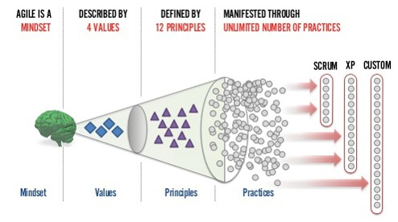
Sumber: Pola Pikir Tangkas Ahmed Sidky (Sidky, 2015).
Adopsi tangkas membutuhkan dua pendekatan. Pertama, Anda perlu mempelajari metode Tangkas. Hal ini adalah 'menjadi tangkas'. Kedua, harus mengikuti standar nilai yang ditempuh dengan tangkas. Hal ini adalah 'menjadi gesit'. 'Melakukan dengan tangkas' mengacu pada pelatihan otak kiri yang bertanggung jawab atas logika, dan 'menjadi gesit' dapat dibandingkan dengan pelatihan otak kanan yang bertanggung jawab atas emosi
[Gambar 2-13] Pola Pikir Tangkas
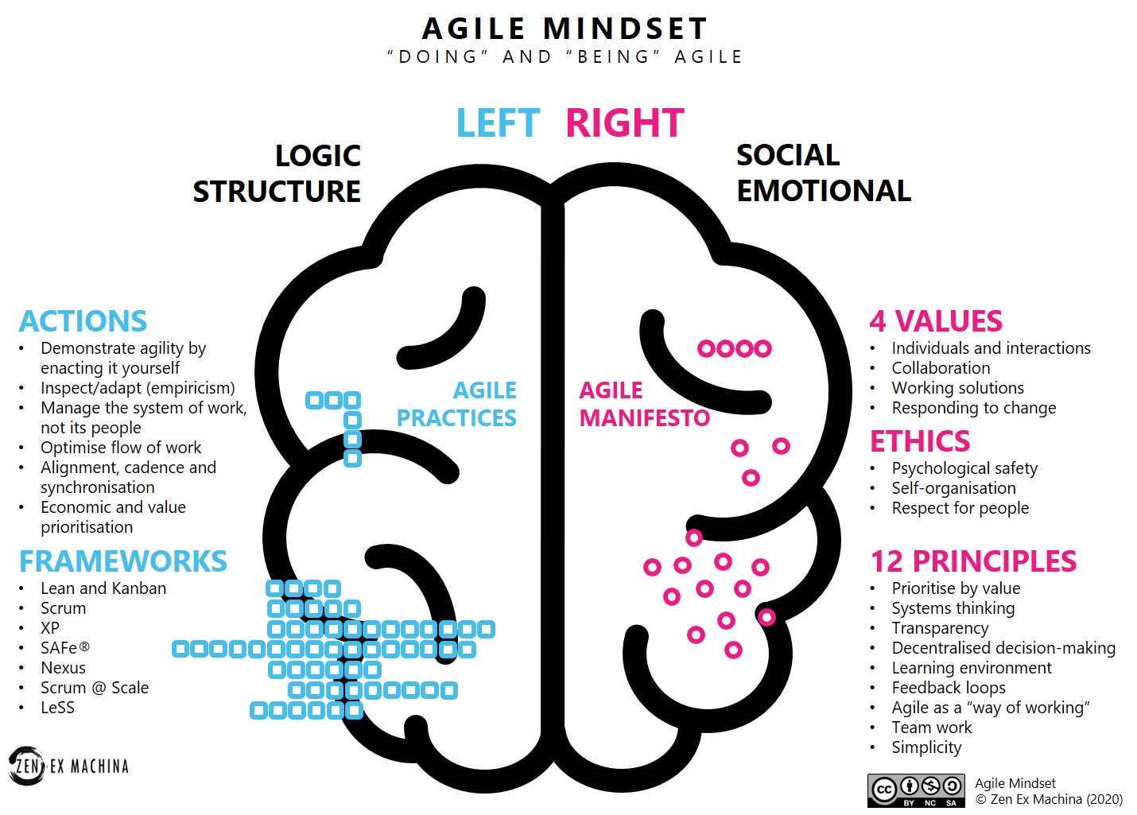
Sumber: Tangkas adalah pola pikir. Tangkas adalah perilaku (Zen Ex Machina, 2020).
• Melakukan dengan Tangkas - Teknik Metodologi Tangkas
Ada banyak praktik tangkas. Salah satunya yang umum dikenal adalah Scrum. 'Melakukan dengan tangkas' bukan satu-satunya latihan yang diperlukan. Sejak tahun 1990-an, metodologi baru telah diperkenalkan di departemen TI. Rekayasa informasi RUP (berbasis CBD), ITIL, COBIT, dll.
Di masa lalu rekayasa informasi dan metodologi RUP, semuanya dari A hingga Z dipandu dan distandarisasi dengan baik, dan satu-satunya persyaratan adalah mengikuti metodologi secara menyeluruh.
Namun, metodologi tangkas seperti Scrum dan Kanban (yang dinilai oleh beberapa ahli bukan sebagai metodologi, tetapi sebagai bagian dari suatu metode) berbeda dari metodologi sebelumnya. Mereka tidak berurusan dengan A-Z dan tidak ramah. Pasalnya, ini bukan metodologi yang dibuat untuk tujuan mencakup segala sesuatu dari perspektif rekayasa SW, tetapi semacam pelajaran titik yang hanya difokuskan pada bagian-bagian yang harus berbeda dari masa lalu (metode air terjun, dll.).
• Menjadi Tangkas – Kriteria Nilai untuk Metodologi Tangkas
Hal ini menandakan aktivasi 'nilai dan prinsip Tangkas'. Dengan kata lain, nilai dan prinsip tangkas harus tertanam dalam budaya dan proses organisasi dalam cara berpikir anggota internal. Hal ini diungkapkan dengan baik dalam 12 prinsip Manifesto Pengembangan Perangkat Lunak Tangkas atau Agile Software Development Manifesto (Agile Manifesto) yang diterbitkan pada tahun 2001 oleh 12 orang, termasuk Ken Back, untuk metode pengembangan perangkat lunak yang ringan. Misalnya, dalam pendekatan pengembangan perangkat lunak tradisional, perubahan persyaratan harus minimal, sedangkan dalam pendekatan tangkas, perubahan persyaratan harus selalu diterima.
Agar berhasil membangun metodologi tangkas dalam suatu organisasi, pendekatan 'melakukan dengan tangkas' saja tidak dapat berhasil. Kelincahan harus secara bersamaan mencakup 'melakukan gesit' dan 'menjadi gesit'. Para ahli yang berpengalaman dalam metode dan sistem tangkas di mana nilai-nilai tangkas tertanam dibutuhkan bersama-sama.

4.4. Membangun Praktik DevOps yang Dapat Merespons Perubahan Lingkungan dengan Cepat

4.4.1. DevOps
DevOps adalah seperangkat praktik yang menggabungkan pengembangan perangkat lunak (software development/Dev) dan operasi TI (IT operations/Ops). Hal ini bertujuan untuk mempersingkat siklus hidup pengembangan sistem dan memberikan pengiriman berkelanjutan dengan kualitas perangkat lunak yang tinggi (Loukides, 2012).
DevOps terkait erat dengan pengembangan perangkat lunak tangkas. Banyak karakteristik DevOps telah muncul dari metodologi tangkas.
Istilah ini digunakan dalam berbagai konteks. Yang paling sukses, DevOps adalah kombinasi dari praktik khusus, perubahan budaya, dan alat (Muñoz & Rodríguez, 2021).

4.4.2. Ulasan DevOps
DevOps adalah kombinasi dari filosofi budaya, praktik, dan alat yang meningkatkan kemampuan organisasi untuk memberikan aplikasi dan layanan dengan kecepatan tinggi, mengembangkan serta meningkatkan produk dengan kecepatan yang lebih cepat daripada organisasi yang menggunakan pengembangan perangkat lunak tradisional dan proses manajemen infrastruktur (Amazon Web Services, 2022).
DevOps memerlukan alat teknis seperti layanan cloud dan perubahan dalam aktivitas manajemen yang memungkinkan anggota memahami dan mempraktikkan konsep DevOps.

4.4.3. Rekomendasi untuk Memperkenalkan DevOps
Kunci untuk berhasil menjangkar DevOps adalah budaya. Salah satu temuan penting dari 'Laporan Pengembang Global 2018' GitLab adalah bahwa organisasi yang mengadopsi DevOps mengadopsi karena kebutuhan dan memprioritaskan otomatisasi daripada melakukan dengan tangkas. DevOps beralih dari metode 'baik untuk dimiliki' yang memfasilitasi alur kerja yang lebih baik untuk pengembang dan orang-orang perangkat lunak menjadi 'harus dimiliki'. Menurut survei GitLab terhadap lebih dari 5.200 pengembang, CTO, dan profesional TI, dua pertiga mengatakan DevOps menghemat banyak waktu dalam proses pengembangan (GitLab, 2018).
Ada bukti statistik bahwa DevOps bermanfaat, tetapi tidak mudah untuk mempraktikkan DevOps dengan benar. Tangkas dan DevOps juga sangat erat hubungannya, bekerja secara harmonis satu sama lain. DevOps menyerukan perubahan pemikiran. DevOps tidak diperkenalkan dengan baik ke dalam organisasi dengan membeli berbagai alat otomatis. Ada banyak perusahaan yang mencoba menjual alat DevOps, tetapi DevOps bukanlah alat atau produk. Di DevOps, perubahan budaya sangat penting. Teknologi, alat, dan produk harus diperkenalkan secara komprehensif untuk memastikan bahwa proses baru dan sistem yang ada diselaraskan dalam konteks budaya.
Ada beberapa faktor yang perlu dipertimbangkan saat membangun DevOps. Inti dari arsitektur ini adalah otomatisasi penyediaan, otomatisasi pengujian, otomatisasi bangunan serta implementasi, dan sebagainya. Selain itu, proses untuk memberi dan menerima umpan balik yang berkelanjutan harus ditetapkan, kesenjangan informasi harus diminimalkan, dan upaya harus dilakukan untuk mencatat semuanya sebanyak mungkin (Linthicum, 2022).
[Gambar 2-14] Praktik Terbaik DevOps
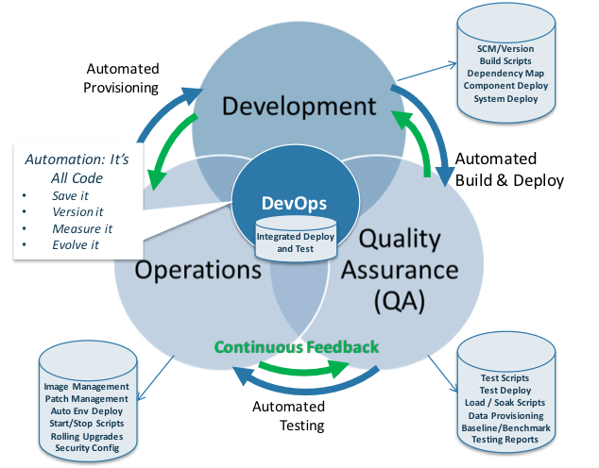
Sumber: “7 steps to choosing the right DevOps tools” (Linthicum, 2022).
DevOps dan tangkas adalah teknik yang saling melengkapi, bukan berlawanan. Tangkas membantu tim pengembangan memecah pekerjaan menjadi cerita pengguna yang lebih kecil. DevOps, di sisi lain, membantu memberikan kode kerja kepada pengguna. Sederhananya, DevOps lengkap dengan tangkas. Menerapkan DevOps akan menjadi perjalanan yang sangat berharga bagi organisasi yang mau mengimplementasikannya dengan benar.

4.5. Persiapan Pembangunan Sistem & Organisasi Pengoperasian serta Kontinuitas Sistem

4.5.1. Tinjauan Organisasi Pengoperasian Sistem TI yang Efektif
Di Indonesia, ketika membangun sistem skala besar, diperlukan organisasi TI yang kuat di pihak pemerintah Indonesia, terpisah dari tim pembangun sistem integrator. Anggota bisnis & TI Indonesia harus diajari untuk menggunakan teknologi terbaru saat mengerjakan proyek dengan konsultan & pengembang integrator sistem.
Pembuat kebijakan harus mulai merancang organisasi pengoperasi sistem TI saat sistem sedang dibangun, sehingga akan secara stabil mengoperasikan sistem setelah sistem dibuka.
Layanan TI harus berkesinambungan, terlepas dari faktor eksternal. Harapan ini mengubah peran tradisional operasi TI, yang membutuhkan peningkatan ketergantungan pada otomatisasi dan pemeliharaan tanpa sentuhan atau sentuhan minimal. Manfaatnya termasuk peningkatan efisiensi, penyebaran beban kerja yang lebih cepat, pengurangan biaya, dan konsistensi di seluruh proses (Rimol, 2021).
DevOps harus dipertimbangkan jika Anda ingin memberikan layanan yang cepat saat mengoperasikan sistem TI.
Implementasi DevOps yang sukses adalah kombinasi dari perencanaan strategis dan eksekusi yang efektif. Sebagian besar pakar industri merekomendasikan rencana strategis yang diikuti dengan rencana implementasi. Rencana tersebut menetapkan tonggak pencapaian untuk mencapai tingkat kedewasaan yang lebih tinggi, menurut model tersebut. Para ahli akan mengidentifikasi indikator kinerja utama, seperti frekuensi rilis, tingkat kerusakan, waktu henti produksi, dan waktu rata-rata untuk pemulihan dari kegagalan, yang sering digunakan untuk mengukur keberhasilan DevOps (Stanfford, 2017).

4.5.2. Rekomendasi tentang Organisasi untuk Pembentukan Sistem dan Operasi Pasca-implementasi

4.5.2.1. Rekomendasi organisasi untuk implementasi sistem
Kantor manajemen proyek (Project Management Office/PMO) yang solid harus dibuat agar berhasil membangun sistem.
PMO biasanya dibentuk melalui rekrutmen internal.
Namun, disarankan agar PMO mempekerjakan dan menyertakan konsultan profesional yang berpengalaman. Konsultan dapat menyelidiki apa yang dilakukan integrator sistem, mencari tahu apa yang salah, dan memintanya untuk diperbaiki. Selain mengaudit, konsultan juga dapat berperan dalam menemukan dan memperbaiki apa yang kurang dari pembangun. Saat menyewa konsultan ini, ada baiknya mempekerjakan ahli di berbagai bidang. Pakar yang biasanya dibutuhkan antara lain pakar manajemen proyek (tangkas, DevOps, pakar manajemen perubahan, dll.), pakar keuangan pemerintah, dan pakar pengembangan perangkat lunak (analisis sistem, cloud, MSA, pakar teknologi kode rendah, dll.). Bukanlah membuang-buang uang untuk meminta konsultan ahli ini bergabung dengan PMO. Konsultan profesional akan mengurangi kemungkinan kegagalan proyek dan memastikan bahwa sistem berjalan dengan baik dalam jangka waktu yang ditargetkan, yang pada akhirnya akan menghemat banyak uang Anda. Organisasi pembangunan sistem harus mencakup jumlah pengembang yang baik yang kira-kira sama dengan jumlah pembangun eksternal. Harus dipastikan bahwa pengembang kami dapat menerima teknologi terbaru dari pembangun eksternal selama periode proyek. Saat mempersiapkan pengembang, salah satu tindakan terbaik adalah mempekerjakan orang dalam jumlah yang cukup untuk mencakup semua bidang pekerjaan.

4.5.2.2. Rekomendasi organisasi untuk operasi sistem setelah pembentukan
Setelah sistem dibangun, disarankan agar pengembang yang tergabung dalam tim pengembangan sistem ditunjuk sebagai personel utama untuk pengoperasiannya. Untuk melengkapi organisasi operasi yang kuat, pelatihan rutin dilakukan untuk personel operasi yang ada yang tidak berpartisipasi dalam konstruksi sistem. Rekomendasi lain adalah untuk menahan diri dari menugaskan personel operasional ke organisasi lain sampai operasi sistem stabil. Penggantian personel operasional yang sering tidak kondusif untuk operasi sistem yang stabil.
Tidak ada perusahaan di Indonesia yang memiliki akumulasi teknologi dan pengalaman di level LG CNS atau Samsung SDS, dan akan sulit bagi perusahaan lain untuk memasok tenaga kerja seperti itu. Dalam kasus perusahaan layanan TI Korea di masa lalu, perusahaan maju berpartisipasi dalam proyek pada tahap awal membangun berbagai proyek TI skala besar, dan melalui ini, mereka tumbuh.
Di Indonesia, akan sangat membantu jika perusahaan maju seperti Samsung SDS atau LG CNS berpartisipasi dalam proyek bersama-sama dengan perusahaan mereka sendiri di bawah premis kondisi kontrak, seperti transfer teknologi.

4.5.3. Tinjauan Kontinuitas Sistem
Rencana Kesinambungan Layanan Teknologi Informasi adalah kumpulan kebijakan, standar, prosedur, dan alat yang melaluinya organisasi tidak hanya meningkatkan kemampuan mereka untuk merespons ketika terjadi kegagalan sistem besar, tetapi juga meningkatkan ketahanan mereka terhadap insiden besar, memastikan bahwa sistem dan layanan kritis tidak gagal atau kegagalan dipulihkan dalam batas proses yang dapat diterima (Badan Uni Eropa untuk Keamanan Siber atau The European Union Agency for Cybersecurity/ENISA), 2022).

4.5.4. Rekomendasi untuk Mengamankan Kontinuitas Sistem untuk Operasi Sistem yang Stabil
Memastikan kesinambungan sistem dapat dicapai dengan manajemen kontinuitas layanan TI (IT-Service Continuity Management/ITSCM). ITSCM bertujuan untuk mengelola risiko yang dapat berdampak serius pada layanan TI. ITSCM harus dirancang untuk mendukung manajemen kelangsungan bisnis. Strategi kelangsungan bisnis adalah garis besar pendekatan untuk memastikan kelangsungan fungsi bisnis yang vital jika terjadi peristiwa bencana. Strategi kesinambungan bisnis disiapkan oleh bisnis dan berfungsi sebagai titik awal untuk menghasilkan strategi kesinambungan layanan TI.
Saat mencoba menerapkan manajemen kesinambungan layanan TI, pendekatan siklus hidup berlaku. Fase pendekatan siklus hidup manajemen kontinuitas layanan TI memiliki fase inisiasi, persyaratan & strategi, implementasi, dan operasi berkelanjutan.
[Gambar 2-15] Tahapan Implementasi Manajemen Kontinuitas Layanan TI
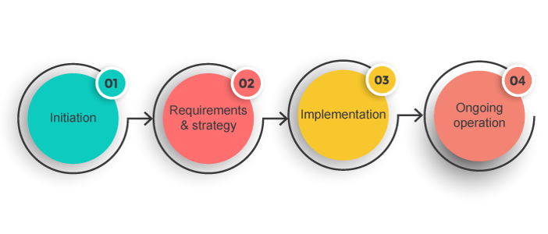
Sumber: "An Overview of IT Service Continuity Management" (Gillingham, 2021).
• Inisiasi
Kegiatan utama dalam tahap inisiasi adalah 'Pengaturan kebijakan', 'Definisi ruang lingkup', dan 'Memulai proyek'.
• Persyaratan & Strategi
Kegiatan utama dalam tahap persyaratan & strategi adalah 'analisis dampak bisnis', 'penilaian risiko', dan 'strategi kesinambungan layanan TI'
• Implementasi
Kegiatan utama dalam tahap implementasi adalah 'mengembangkan rencana kesinambungan layanan TI', 'mengembangkan rencana TI, rencana pemulihan, dan prosedur', 'perencanaan organisasi', 'pengurangan risiko, dan pemulihan', 'Implementasi', serta 'Pengujian awal'
• Operasi yang sedang berlangsung
Kegiatan utama dalam tahap operasi yang sedang berlangsung adalah 'pendidikan, kesadaran, dan pelatihan', 'tinjauan & audit', 'pengujian', serta 'manajemen perubahan'

4.6. Manajemen Persyaratan

4.6.1. Manajemen Persyaratan
Manajemen persyaratan adalah proses menganalisis, memprioritaskan, mendokumentasikan, melacak, dan menyetujui persyaratan serta kemudian mengendalikan perubahan dan berkomunikasi dengan pemangku kepentingan yang relevan. Manajemen persyaratan harus dijalankan terus menerus sepanjang umur proyek.
Tujuan manajemen persyaratan adalah untuk memastikan bahwa organisasi mendokumentasikan, memverifikasi, dan memenuhi kebutuhan serta harapan pelanggannya dan pemangku kepentingan internal atau eksternal (Stellman & Greene, 2005).

4.6.2. Tinjauan Manajemen Persyaratan
Masalah dalam manajemen persyaratan sering disebut sebagai penyebab utama kegagalan proyek. Memiliki persyaratan yang tidak ditentukan secara memadai dapat mengakibatkan ruang lingkup merayap, penundaan proyek, pembengkakan biaya, serta kualitas produk yang buruk yang tidak memenuhi kebutuhan pelanggan dan persyaratan keselamatan (IBM, 2022).

4.6.3. Rekomendasi untuk Manajemen Persyaratan yang Efektif
Ketika kami mengerjakan proyek pengembangan perangkat lunak, kami mungkin menghadapi situasi berikut sehubungan dengan persyaratan. Pelanggan yang menyatakan kebutuhan mereka tidak dapat mengungkapkan harapan mereka dengan kepastian 100%. Bahkan jika pelanggan telah cukup menyatakan persyaratan, pemangku kepentingan proyek tidak sepenuhnya memahami semua spesifikasi dan asumsi proyek. Selain itu, membaca dan memahami dokumen persyaratan yang sangat kompleks bukanlah hal yang mudah.
Tujuan dari manajemen persyaratan adalah untuk mengoperasikan proyek berdasarkan persyaratan yang jelas, realistis, dan disepakati. Namun, pada kenyataannya, ada banyak kesulitan seperti yang disebutkan di atas. Untuk alasan ini, disarankan untuk menggunakan alat manajemen persyaratan. Alat manajemen persyaratan adalah sarana untuk membantu menghilangkan ambiguitas tentang persyaratan. Dalam proyek nyata, kita dapat melihat terlalu banyak situasi di mana persyaratan yang salah atau ambigu akhirnya menggagalkan proyek dan merusak hubungan bisnis. Alat manajemen persyaratan dapat digunakan selama proses pengembangan untuk menguji produk atau proyek dengan mudah guna memastikannya berfungsi sebagaimana dimaksud.
Saat memilih alat manajemen persyaratan, Anda harus menggunakan alat yang tepat untuk situasi Anda. Pilih alat manajemen persyaratan yang sesuai dengan tujuan proyek yang sedang dilakukan atau metodologi proyek. Untuk rencana manajemen persyaratan yang sangat mendasar, Anda juga dapat membuat dokumen persyaratan menggunakan spreadsheet atau template dokumen word. Excel atau Google Spreadsheet dan dokumen Word adalah alat persyaratan paling dasar. Dengan alat ini, mengelola persyaratan yang tidak rumit dan sederhana bukanlah masalah. Namun, dalam hal ini sangat bergantung pada individu untuk memperbarui dokumentasi serta membutuhkan waktu dan upaya untuk memastikan bahwa seluruh tim bekerja dengan versi terbaru. Dalam situasi di mana kebutuhan yang lebih kompleks perlu dikelola, disarankan untuk menggunakan sistem perangkat lunak lengkap yang mengelola hubungan antara persyaratan, menganalisis dampak perubahan, dan mengelola persetujuan, misalnya, alat seperti Jira, yang terkenal di pasar. Namun, Jira bukanlah solusi yang komprehensif karena hanya menyediakan beberapa fungsi untuk manajemen kebutuhan. Karena itu, Anda harus mencoba mencari solusi yang lebih baik dengan merujuk pada konten di bawah ini.
Anda disarankan untuk meninjau item di bawah ini saat memilih pilihan alat manajemen persyaratan Anda. Apa pun alat manajemen persyaratan yang Anda pilih, ada beberapa fitur utama yang harus dipenuhi oleh setiap alat manajemen persyaratan. Namun, yang paling penting, hal tersebut harus berfungsi sebagai repositori formal untuk validasi persyaratan proyek yang disepakati. Secara garis besar, ada berbagai fungsi yang disediakan oleh alat manajemen persyaratan, termasuk modul untuk manajemen produk, manajemen portofolio, manajemen rilis, manajemen pelanggan, dan banyak lagi. Namun, fungsi inti harus menjadi fungsi yang sangat membantu dalam mengumpulkan, mendokumentasikan, dan mengelola persyaratan.
• Fungsi manajemen detail persyaratan
Ada definisi persyaratan, hubungan antara persyaratan, penggunaan kembali persyaratan, dan fungsi ekspor/impor data persyaratan.
• Fungsi visualisasi persyaratan
Kemampuan visualisasi mencakup alat dan fitur grafis seperti laporan, dasbor, dan papan cerita. Juga akan lebih baik jika memiliki kemampuan pemodelan visual untuk membantu pengguna memahami proses dan aturan dengan lebih jelas serta mengomunikasikannya kepada pemangku kepentingan lainnya.
• Kemampuan penelusuran dan analisis dampak waktu nyata (real-time)
Kemampuan untuk secara otomatis membangun hubungan antara persyaratan. Hal ini memiliki persyaratan yang dapat dilacak dan kemampuan analisis dampak, yang memungkinkan Anda untuk mengurangi risiko melalui proses manajemen perubahan karena persyaratan, orang, keputusan, dan jadwal yang pasti berubah selama proyek berlangsung.
• Fitur kolaborasi
Terdapat fungsi untuk interaksi antara pengguna dan fungsi kolaborasi untuk tugas (tugas dan permintaan, persetujuan, berbagi, fungsi notifikasi, dll.).
• Integrasi dengan perangkat lunak lainnya
Integrasi dengan alat pengembangan perangkat lunak, alat dokumentasi, dan alat spreadsheet harus disediakan. Semua alat harus dapat dengan mudah mengekspor/mengimpor data ke Excel serta mengekspor laporan dan dokumen persyaratan perangkat lunak ke Word.

5. Rekomendasi untuk Meningkatkan Efisiensi Kerja melalui Teknologi Baru
Teknologi baru, seperti RPA dan teknologi AI/big data, dapat membantu mencapai peningkatan produktivitas. RPA dapat meningkatkan produktivitas dengan menerapkannya pada tugas sederhana dan berulang seperti memasukkan angka berulang kali. AI/big data juga merupakan teknologi berharga yang dapat meningkatkan efektivitas kebijakan dan meningkatkan produktivitas melalui analisis data. Namun, dukungan hukum dan kelembagaan Indonesia diperlukan untuk mengungkapkan dan memproses informasi yang dihasilkan dalam penggunaan Kecerdasan Buatan (Artificial Intelligence/AI) serta big data. Dalam kasus Korea, 'Undang-Undang Aktivasi Administrasi Berbasis Data' diberlakukan pada Desember 2020 untuk mempersiapkan infrastruktur untuk menerapkan 'Administrasi Berbasis Data dan Pemerintah Kecerdasan Buatan (Artificial Intelligence/AI)' melalui sistem dBrain+ generasi berikutnya.

5.1. Pengenalan RPA (Robotic Process Automation/Otomatisasi Proses Robotik) untuk Meningkatkan Produktivitas Operasional

5.1.1. Robotic Process Automation (RPA) atau Otomatisasi Proses Robotik
Robotic process automation (RPA) atau Otomatisasi Proses Robotik adalah bentuk teknologi otomatisasi proses bisnis yang didasarkan pada robot perangkat lunak metaforis (bot) atau pada AI/pekerja digital. Kadang-kadang disebut sebagai robotika perangkat lunak (Hodson, 2015).

5.1.2. Kebutuhan Penerapan teknologi RPA
Manfaat khas RPA mencakup kemampuan untuk 1) mengurangi kesalahan manusia, 2) mempercepat nilai waktu, 3) meningkatkan keluaran, dan 4) mengurangi biaya. RPA memungkinkan Anda untuk menambah tenaga kerja Anda dengan melakukan tugas berulang, bertindak berdasarkan data yang diambil dari dokumen tidak terstruktur, dan bercakap-cakap dengan chatbot/robot obrolan cerdas menggunakan respons teks dan suara.
Selain itu, RPA membantu klien menerapkan kecerdasan untuk mengklasifikasikan dan memahami konten, memprioritaskan tugas, membuat keputusan prediktif, dan menerapkan AI ke data operasional. Fitur otomatisasi inti memungkinkan pengguna untuk mengelola pekerjaan bersama dengan kemampuan pemantauan dan pelaporan. Terakhir, organisasi dapat mempercepat waktu ke nilai dengan membuat, menguji, dan menerapkan skema otomatisasi baru dalam hitungan jam, bukan hari atau bulan. (IBM, 2022).

5.1.3. Rekomendasi untuk Memperkenalkan RPA secara Efektif
Menerapkan RPA dapat mengurangi biaya dan meningkatkan produktivitas kerja. Penting untuk mempelajari cara mengidentifikasi dan memilih kasus penggunaan dan vendor RPA yang paling tepat, dan cara menjalankan bukti konsep yang berhasil.
Masalah yang biasa ditemukan saat memperkenalkan RPA:
- Proyek aplikasi RPA gagal ketika tim proyek memilih kasus kerja yang kompleks, tidak teratur, atau terkait dengan tugas lain.
- Organisasi yang ingin mengadopsi RPA menghadapi tantangan untuk menemukan vendor RPA dan ekosistem produk yang paling sesuai dengan bisnis mereka.
- Demonstrasi produk yang dipimpin oleh vendor RPA tidak memberikan detail yang diperlukan untuk menentukan produk mana yang paling sesuai dengan kebutuhan organisasi yang ingin mengadopsi RPA, dan sering kali mengarah pada ekspektasi yang berlebihan dan tidak realistis.
Untuk meringkas rekomendasi untuk memilih produk RPA, pemimpin proyek RPA harus memilih produk RPA terbaik dengan melakukan tiga langkah berikut secara berurutan.
Pertama, penting untuk mengevaluasi parameter keandalan, skalabilitas, cakupan, dan kompleksitas dengan baik serta mengidentifikasi dan memilih kasus penggunaan yang sesuai untuk mencapai ROI terbaik.
Kedua, cobalah untuk memilih dua atau tiga kandidat vendor yang paling sesuai dengan menggunakan daftar kunci untuk memenuhi persyaratan saat ini dan masa depan.
Terakhir, jalankan bukti dari konsep (proof-of-concept/POC) ekstensif untuk kasus penggunaan kritis guna menguji produk vendor finalis.

[Gambar 2-16] 3 Langkah Sukses Adopsi RPA
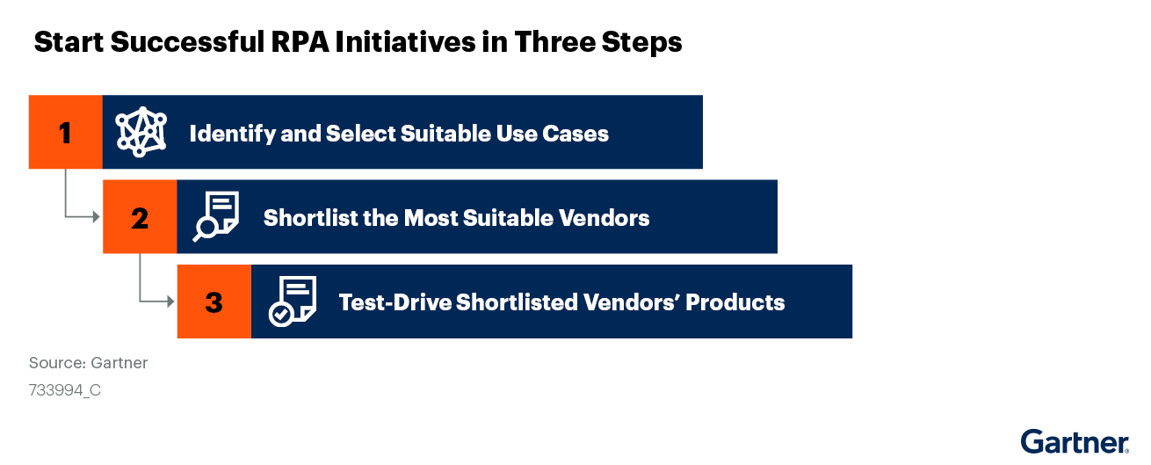
Sunber: " 3 Steps to Start Your RPA Journey" (Gartner, 2021).
- Langkah 1: Identifikasi dan Pilih Kasus Penggunaan yang Tepat
Agar berhasil dalam mengadopsi RPA, Anda perlu memilih kasus penggunaan yang baik untuk menerapkan alat RPA. Namun, menemukan kasus penggunaan yang tepat untuk RPA bukanlah tugas yang mudah. Hal ini karena RPA adalah pekerjaan yang harus dilakukan oleh seorang ahli yang berpengalaman baik dalam pengetahuan bisnis maupun keahlian teknis. Pemimpin proyek RPA harus menguji kasus penggunaan di seluruh parameter keandalan, skalabilitas, cakupan, dan kompleksitas untuk mengidentifikasi serta memilih kasus penggunaan terbaik untuk RPA.
- Langkah 2: Daftar Singkat Vendor yang Paling Cocok
Evaluator yang memilih vendor RPA perlu memahami pasar RPA yang luas dan berbagai produk serta proposisi nilai dari vendor ini. Akan sangat membantu untuk merujuk ke kuadran ajaib untuk otomatisasi proses robotik. Tidak ada vendor yang menyediakan semua fitur yang diperlukan. Oleh karena itu, perlu untuk mengevaluasi fungsi yang disediakan dan memilih produk yang memenuhi persyaratan sebanyak mungkin. Gartner mempertimbangkan 'kemampuan pengembangan otomatisasi', 'fitur integrasi', 'panel kontrol/dasbor', 'kemampuan siklus hidup pengembangan perangkat lunak perusahaan', 'kemampuan hosting dan cloud', 'kemampuan keamanan, kepatuhan, dan tata kelola', 'kecerdasan buatan , pembelajaran mesin dan kemampuan pemrosesan bahasa alami', 'pengenalan karakter optik (Optical Character Recognition/OCR), penemuan proses dan pemrosesan dokumen cerdas (Intelligent Document Processing/IDP),' dll., menjadi penting untuk program RPA yang sukses.
• Langkah 3: Produk Vendor Terpilih untuk Uji Jalan
Pemimpin pemilihan produk harus menjalankan POC untuk kasus penggunaan yang tidak terlalu rumit tetapi bernilai tinggi untuk menguji janji vendor RPA kandidat terpilih akhir. Evaluator harus membuat item evaluasi yang memungkinkan POC untuk memilih produk yang paling sesuai untuk organisasi. Lebih khusus lagi, tim evaluasi harus memastikan bahwa semua penggerak tes memberikan umpan balik dalam format penilaian standar yang disertakan dalam skenario untuk memastikan konsistensi evaluasi. Pemimpin tim penilai harus mendorong semua orang yang berpartisipasi dalam sesi ini untuk terus mengajukan pertanyaan jika tanggapan awal vendor tampaknya tidak lengkap atau buram.

5.2. Pengembangan Sistem Mempertimbangkan AI/Analisis Big data

5.2.1. Analisis AI/Big data
Teknologi big data, analitik, dan kecerdasan buatan adalah alat yang hebat untuk menyelesaikan tugas-tugas kompleks pada tingkat di luar kemampuan manusia. Trio ini menjadi semakin menonjol akhir-akhir ini karena dapat digunakan untuk mengumpulkan, mengatur, dan menganalisis kumpulan data yang besar serta bervariasi untuk mengungkap pola dan tren tersembunyi yang dapat membantu mengatasi beberapa masalah khusus untuk pembangunan berkelanjutan (A. Ojokoh et al., 2020).

5.2.2. Kebutuhan Penerapan Teknologi AI/Big data
Republik Korea telah memasukkan sistem analisis data berbasis kecerdasan buatan (KODAS) dalam sistem dBrain+ baru, yang diluncurkan pada 3 Januari 2022. Platform analisis data berbasis AI 'KODAS (Korea Data Analysis Service/Layanan Analisis Data Korea)' menghubungkan indikator sosial, ekonomi, dan administrasi dengan data pribadi secara real-time dengan data keuangan dBrain+, dan hasil analisis berbasis AI dapat langsung digunakan dalam pembuatan kebijakan. Melalui ini, analisis kebijakan berbasis data diperkuat di sektor publik, dan pakar keuangan serta masyarakat umum dapat dengan mudah melihat, menganalisis, dan memanfaatkan informasi keuangan untuk berbagai tujuan.

5.2.3. Rekomendasi untuk Strategi Aplikasi Teknologi AI/Big data
Saat ini, big data dan AI diharapkan menjadi topik penting bagi semua institusi dan organisasi. Big data dan teknologi AI memungkinkan institusi untuk menganalisis data dalam jumlah besar dengan cepat, mengotomatiskan proses bisnis berulang, dan meningkatkan efisiensi operasional secara keseluruhan dengan meningkatkan transparansi. Inovasi ini bukan lagi sekadar kisah sukses perusahaan IT berteknologi tinggi. Bab ini menjelaskan bagaimana lembaga publik dapat secara efektif menerapkan strategi big data dan AI. Dalam beberapa tahun terakhir, instansi pemerintah telah meningkatkan efisiensi dan kinerja kerja dengan menemukan metode pemanfaatan data yang lebih inovatif dan efektif. Mereka juga telah menggunakan big data dan analitik untuk melayani warga dengan lebih baik dengan cara yang ekonomis. AI memberikan kesempatan bagi lembaga pemerintah untuk mengambil langkah selanjutnya dalam perjalanan analitik mereka.
Instansi pemerintah harus mengklarifikasi terlebih dahulu tujuan dan ketentuan yang ingin mereka peroleh dari big data dan teknologi AI yang mereka butuhkan. AI, misalnya, adalah sistem pelatihan ilmiah yang memungkinkan mesin melakukan tugas manusia melalui pembelajaran dan otomatisasi. Teknologi AI memungkinkan mesin belajar dari pengalaman, beradaptasi dengan input baru, dan melakukan tugas tertentu tanpa campur tangan manusia. Namun, untuk menerapkan strategi AI secara efektif, institusi harus menentukan tingkat kerumitan pekerjaan dan seberapa banyak intervensi manusia yang diperlukan. Lembaga publik pada dasarnya berbeda dari lembaga swasta dalam kriteria utama untuk sukses adalah efisiensi kerja daripada keuntungan atau kerugian. Selain itu, pemerintah menghadapi kesulitan yang terus-menerus dalam mencoba memecahkan masalah sosial, seperti pengenalan situasi nyata yang akurat dan cepat, penyesuaian tempo operasi kebijakan yang sesuai dengannya, dan kesulitan dari sumber daya yang terbatas. Teknologi big data dan AI dapat memberikan dampak positif pada semua area ini dengan meningkatkan transparansi dan tingkat pengawasan.
Semua strategi big data dan AI yang diterapkan oleh pemerintah harus mempertimbangkan faktor-faktor berikut:
- Tim Kepemimpinan Big data dan AI: Tim kepemimpinan yang memimpin proyek big data dan kecerdasan buatan harus menentukan arah bisnis dan teknologi. Mereka juga harus menyediakan sumber daya yang diperlukan, menetapkan standar keberhasilan, dan aktif dalam menyebarluaskan standar ini ke seluruh institusi. Itu sebabnya tim ini harus mencakup para pemimpin dari departemen teknis, administrasi, dan operasional yang mengawasi seluruh organisasi.
- Program percontohan: Mulai dari yang kecil pada awalnya. Pertama, perlu menata item-item yang akan diikutsertakan dalam pilot operation, antara lain kelompok usaha yang akan terlibat dalam proyek, linimasa proyek, data yang akan dianalisis, tingkat transparansi, kode etik, dan persyaratan keberhasilan untuk pindah ke tingkat berikutnya.
- Manajemen data: Efektivitas sistem big data dan AI ditentukan oleh data yang disediakan. Penggunaan sistem ini sangat berharga untuk meninjau dan memecahkan masalah dalam sistem manajemen data yang ada. Pertimbangan harus diberikan untuk mendigitalkan dokumen, meningkatkan standar otentikasi, dan menambahkan diagram hubungan data untuk akses serta pemantauan data yang lebih efektif.
- Tugas analitis: Sangat penting untuk mendefinisikan dengan jelas apa yang akan dilakukan oleh sistem big data dan AI. Hal ini membantu mengelola manfaat yang diharapkan dari organisasi secara keseluruhan dan menentukan dampak teknologi pada efisiensi kerja. Karena sifat pekerjaan lembaga pemerintah, analisis data teks tidak terstruktur atau otomatisasi manajemen kasus dapat dianggap sebagai tugas awal.
- Pemahaman tentang algoritma analitik: Instansi pemerintah harus memiliki tanggung jawab yang jelas untuk tugas apa pun, serta penerapan sistem big data dan AI tidak terkecuali. Agen harus memiliki pemahaman yang akurat tentang algoritma analisis. Algoritma analisis harus dapat diinterpretasikan sehingga siapa pun dapat memahami faktor-faktor yang tercermin dalam menghasilkan hasil. Dengan cara ini, akan memungkinkan untuk menemukan dan menghilangkan bias dalam data serta meningkatkan akurasi dan lebih mudah bagi manusia untuk menetapkan pedoman prosedural untuk pengambilan keputusan.
- Terapkan untuk pekerjaan lapangan: Agar lembaga pemerintah dapat sepenuhnya memanfaatkan big data dan kecerdasan buatan (Artificial Intelligence/AI), big data dan teknologi AI harus diintegrasikan ke dalam alur kerja sehari-hari mereka, sambil menerima umpan balik tentang apa yang berhasil dan apa yang tidak. Secara khusus, terus menerus memeriksa umpan balik dari karyawan yang bertanggung jawab atas tugas sehari-hari dan berfokus pada tugas utama organisasi sangat penting untuk memaksimalkan efektivitas sistem big data dan AI. Interaksi yang erat antara tim ilmu data (data-science) dan departemen operasi dapat meningkatkan kualitas sistem big data dan AI serta tingkat adopsi kerja lapangan.
- Kriteria Sukses: Seperti semua proyek perusahaan, proyek big data dan AI instansi pemerintah harus memiliki kriteria yang jelas untuk sukses. Kriteria keberhasilan harus mencakup manajemen data, pedoman keamanan, persyaratan transparansi, kinerja algoritme, aplikasi model, integrasi dengan sistem yang ada, dan tingkat adopsi kerja lapangan.
- Rencana pertumbuhan di masa depan: Fase percontohan harus digunakan sebagai peluang untuk meletakkan dasar bagi adopsi big data dan AI di seluruh perusahaan. Dari tahap program percontohan, rencana harus dikembangkan, dan rencana pada setiap tahap harus ditetapkan berdasarkan tahap sebelumnya. Rencana pertumbuhan dapat mencakup teknologi tambahan, perangkat keras, perangkat lunak, dll. yang akan diperkenalkan.
Ada prasyarat untuk memanfaatkan big data dengan baik. Untuk memanfaatkan big data, perlu ditentukan ruang lingkup dan metode pengumpulan data terlebih dahulu. Selain itu, yang lebih penting daripada membangun platform big data, tujuan pemanfaatan data harus jelas.

6. Rekomendasi untuk Strategi Transisi Sistem

6.1. Migrasi Data
Migrasi data adalah proses memilih, menyiapkan, mengekstraksi, dan mengubah data serta mentransfernya secara permanen dari satu sistem penyimpanan komputer ke sistem penyimpanan lainnya. Selain itu, validasi kelengkapan data yang dimigrasikan dan penonaktifan penyimpanan data lama dianggap sebagai bagian dari keseluruhan proses migrasi data (Morris, 2012).
Migrasi data adalah pertimbangan utama untuk implementasi, peningkatan, atau konsolidasi sistem apa pun, dan biasanya dilakukan sedemikian rupa agar seotomatis mungkin, membebaskan sumber daya manusia dari tugas-tugas yang membosankan. Migrasi data terjadi karena berbagai alasan, termasuk penggantian server atau peralatan penyimpanan, pemeliharaan atau peningkatan, migrasi aplikasi, konsolidasi situs web, pemulihan bencana, dan relokasi pusat data (Dufrasne et al., 2017).
Migrasi data, dalam arti sempit, mentransfer data master dan data transaksi dalam sistem lama ke sistem baru. Pada akhirnya, mengacu pada serangkaian tugas yang menentukan ruang lingkup dan metode migrasi untuk setiap data yang akan di migrasi, serta melakukan pemurnian, transfer, dan verifikasi data.
- Jenis data migrasi: Jenis utama data migrasi adalah data master dan data transaksi. Data master mengacu pada data standar seperti 'COA (chart of account/bagan akun)', 'partner/mitra (pelanggan, pemasok, dll.)', 'asset master/master aset', dan seterusnya. Data transaksi dihasilkan dalam bentuk dokumen bisnis. Istilah ini mengacu pada data (tidak menutup) yang sedang berlangsung dan data untuk periode tertentu di masa lalu yang diperlukan untuk pengoperasian sistem awal.
- Tahap pelaksanaan tugas migrasi data: Tugas dilakukan dalam tiga tahap berikut. 'penetapan strategi migrasi data', 'perencanaan dan persiapan migrasi data', serta 'pelaksanaan dan verifikasi migrasi data'.
- Tahap penetapan strategi migrasi data: Ini adalah tahap menurunkan sistem yang memerlukan migrasi data dan menetapkan strategi migrasi dengan mempertimbangkan tingkat risiko serta respons terhadap perubahan setelah transfer ke sistem operasi. Jenis strategi migrasi data adalah sebagai berikut.

[Gambar 2-17] Jenis Strategi Migrasi Data
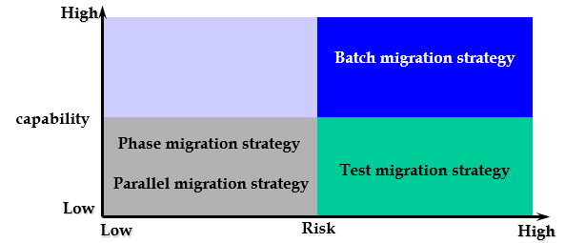
- Strategi migrasi fase: Setelah beberapa pengoperasian sistem baru, secara bertahap perluas dan beroperasi
- Strategi migrasi paralel: Operasi paralel dari sistem baru/lama dan verifikasi dan pengoperasian output dari kedua sistem
- Uji strategi migrasi: Setelah menerapkan sistem baru ke grup pengguna tertentu, secara bertahap perluas grup pengguna
- Strategi migrasi kelompok: Penangguhan pengoperasian sistem lama berdasarkan titik waktu tertentu, pengoperasian penuh sistem baru
- Tahap perencanaan dan persiapan migrasi data:
Kegiatan utama dan pertimbangan tahap perencanaan serta persiapan migrasi data adalah sebagai berikut.

[Gambar 2-18] Kegiatan Utama Tahap Perencanaan & Persiapan Migrasi Data
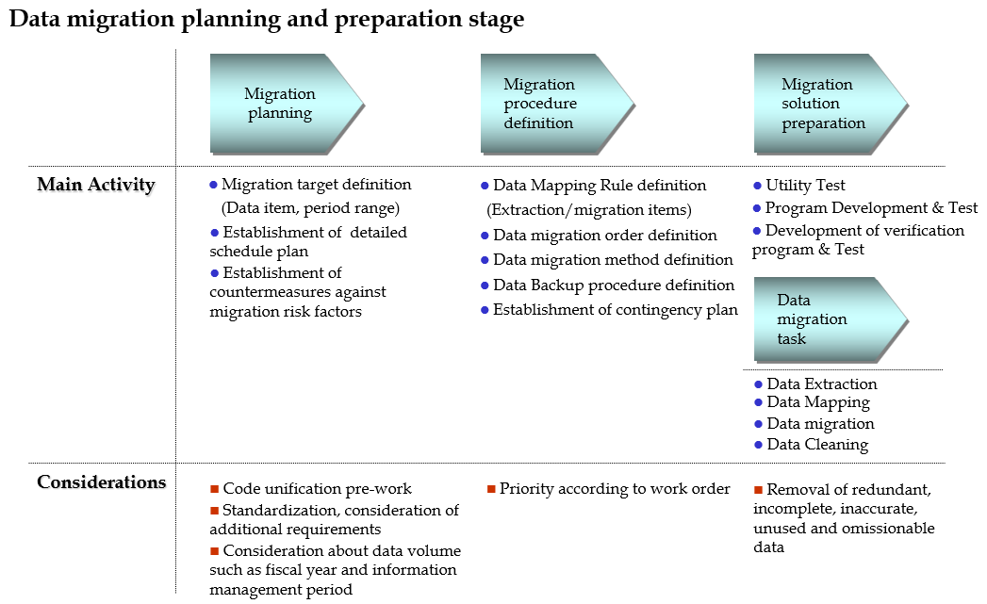
Sumber:
- Tahap implementasi dan verifikasi migrasi data
Pada tahap ini, migrasi 'tiruan' dilakukan. Migrasi 'Tiruan' adalah proses mengubah data aktual di lingkungan pengujian sebelum konversi data ke lingkungan sistem operasi yang sebenarnya. Melalui cara ini, verifikasi data migrasi dan pemrograman migrasi dilakukan.
- Tujuan dari migrasi tiruan adalah sebagai berikut.
- Tes program migrasi otomatis
- Pekerjaan migrasi membutuhkan tes kesesuaian jadwal
- Tinjauan migrasi dan penyesuaian prosedur kerja
- Tetapkan tanggung jawab dan peran untuk meningkatkan efisiensi operasi migrasi
- Identifikasi faktor risiko migrasi tak terduga dan penetapan tindakan pencegahan
- Kegiatan utama dari tahap implementasi dan verifikasi migrasi data adalah sebagai berikut.

[Gambar 2-19] Kegiatan utama tahap implementasi dan verifikasi migrasi data
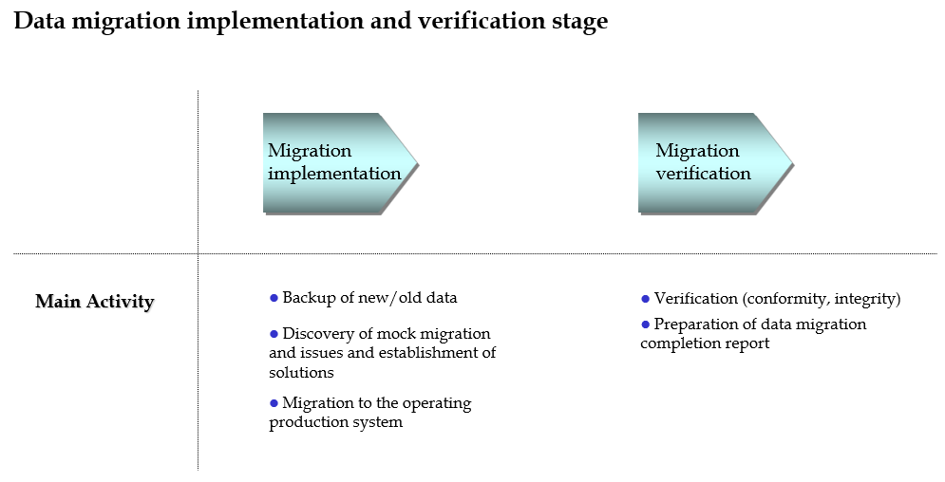
Sumber:

6.2. Pengujian Perangkat Lunak untuk Integritas Lengkap

6.2.1. Pengujian Perangkat Lunak
Pengujian perangkat lunak adalah tindakan memeriksa perangkat lunak yang diuji untuk cacat dan perilaku melalui validasi dan verifikasi. Pengujian perangkat lunak juga merupakan sarana yang sangat penting bagi organisasi untuk meminimalkan cacat perangkat lunak dan sistem terbuka yang andal (Pan, 1999).
Secara garis besar, setidaknya ada tiga tingkat pengujian: pengujian unit, pengujian integrasi, dan pengujian sistem (Bourque & Fairley, eds., 2014).
Namun, tingkat keempat, pengujian penerimaan, dapat dimasukkan oleh pengembang. Ini mungkin dalam bentuk pengujian penerimaan operasional atau pengujian pengguna akhir (beta) sederhana untuk memastikan perangkat lunak memenuhi harapan fungsional (Lewis, 2016).

6.2.2. Kebutuhan Aplikasi Alat Otomasi Uji
Biasanya, pengujian tidak sempurna, sehingga organisasi selalu sangat gugup untuk membuka sistem. Namun, ada batasan untuk menyelesaikan pengujian dengan menempatkan banyak tenaga kerja dalam periode proyek yang terbatas. Alat otomasi pengujian mengatasi keterbatasan ini.

6.2.3. Rekomendasi untuk Strategi Uji dengan Alat Otomasi Uji Menggunakan Data Transaksi Aktual
Untuk keberhasilan proyek, pemimpin proyek tidak dapat tidak khawatir, “Bagaimana kami dapat memverifikasi secara efektif bahwa sistem generasi berikutnya (menjadi/TO-BE) yang sedang dikembangkan akan bekerja tanpa masalah dengan cara yang sama seperti saat ini (bagaimana adanya/AS-IS) sebelum ditayangkan?" Sebagian besar pemimpin proyek tidak yakin dengan kualitas bahkan ketika pembukaan sudah dekat dan mereka menghadapi kesulitan dalam membuat keputusan untuk ditayangkan. Alasannya adalah metode pengujian yang ada memiliki keterbatasan.
[Gambar 2-20] Keterbatasan Metode Uji yang Ada
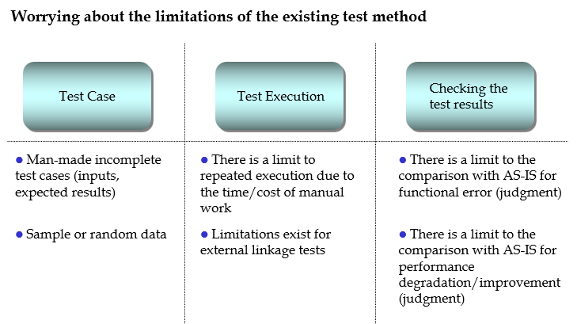
Sumber:
Pentingnya pengujian dalam proyek TI saat ini tidak dapat terlalu ditekankan. Dalam beberapa kasus, ini menyumbang hampir setengah dari tenaga kerja yang diperlukan untuk memverifikasi bahwa sistem baru bekerja dengan benar. Secara umum, setelah mendefinisikan skenario/kasus sesuai dengan alur kerja, pengujian dilakukan dengan memasukkan data acak. Namun, bahkan setelah melalui proses pengujian seperti itu, ada kasus di mana kegagalan atau kesalahan terjadi setelah pembukaan, yang mengakibatkan kerugian moneter dan non-moneter.
Saat ini, untuk mengatasi keterbatasan metode pengujian yang ada, sudah umum digunakan alat uji otomatis dengan menggunakan data yang benar-benar terjadi. Alat uji otomatis ini membantu menghilangkan berbagai cacat yang mungkin terjadi dalam situasi terbuka (berlangsung/going-live) terlebih dahulu dengan mengulangi transaksi yang terhubung secara eksternal di sistem TO-BE, sehingga Anda dapat memiliki kepercayaan pada kualitas sistem.
Metode pengujian baru baru-baru ini mengacu pada verifikasi otomatis transaksi yang benar-benar terjadi di sistem lama dengan mereproduksinya secara real-time atau pemrosesan kelompok di sistem baru. Dengan mempercayakan solusi verifikasi otomatis waktu nyata dengan melakukan tugas berulang seperti pengujian, Anda dapat sepenuhnya fokus pada faktor yang menentukan keberhasilan atau kegagalan proyek TI, seperti analisis dan desain.
Saat menutup sistem lama dan membuka yang baru, sangat penting untuk memverifikasi bahwa fungsi yang ada berfungsi tanpa masalah. Jika Anda dapat mereproduksi dan memverifikasi transaksi yang sama dari sistem yang ada dalam operasi sebelum membuka sistem baru (dalam artian, jika Anda dapat mengkonfirmasi bahwa hasil pemrosesan sistem baru dan lama adalah samal, maka Anda dapat membuka sistem baru dengan percaya diri. Dengan cara ini, mereproduksi sejumlah besar data transaksi yang sesungguhnya terjadi dalam sistem yang ada di sistem baru dan secara otomatis menguji secara real-time atau pemrosesan kelompok disebut 'verifikasi otomatis transaksi nyata' atau 'verifikasi paralel'. Perbedaan antara metode pengujian yang ada dan metode alat uji otomatis transaksi nyata adalah sebagai berikut.
[Gambar 2-21] Perbedaan antara Metode Uji Yang Ada dan Metode Alat Uji Otomatis Transaksi Riil
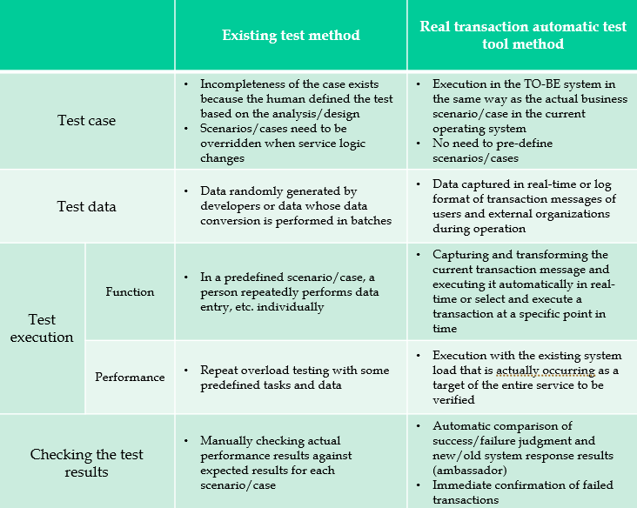
Sumber:
Ada tiga persyaratan penting untuk menerapkan verifikasi otomatis transaksi nyata dengan benar: ▲ pembuatan otomatis kasus transaksi nyata massal, ▲ menjamin urutan reproduksi kasus yang dihasilkan, dan ▲ mengotomatiskan penilaian hasil transaksi nyata yang direproduksi. Transaksi aktual yang biasanya terjadi bervariasi dari ribuan hingga puluhan juta transaksi per hari. Untuk mereproduksi secara identik transaksi dari sistem yang ada di sistem baru, harus dimungkinkan untuk secara otomatis menghasilkan semua transaksi aktual yang terjadi di sistem yang ada sebagai kasus uji.
Karena sifat sistem keuangan dengan berbagai keterkaitan, ketika memilih solusi otomatis untuk menguji data transaksi nyata untuk sektor keuangan, misalnya, pengumpulan dan pembayaran, perlu untuk meninjau apakah pengujian keterkaitan itu otomatis. Hal ini karena, pada kenyataannya, banyak masalah yang sering terjadi karena kegagalan koneksi antar sistem terkait setelah sistem dibuka.

6.3. Strategi Implementasi untuk Pengembangan Sistem
Terdapat dua strategi implementasi dasar untuk pengembangan sistem: strategi pendekatan terbaru atau big-bang dan strategi pendekatan bertahap.
Ada keuntungan dan kerugian khusus untuk setiap pendekatan. Sementara pendekatan big-bang mungkin akan lebih mirip dengan visi awal sistem manajemen proyek perusahaan, pendekatan bertahap memiliki peluang bagus untuk mendapatkan kepuasan organisasi sebelum visi akhir tercapai. Akan tetapi, juga benar bahwa pendekatan big-bang kemungkinan besar tidak akan berhasil sama sekali, terhenti di suatu tempat dalam fase definisi, tanpa membuat orang setuju tentang bagaimana melangkah maju bahkan ke langkah pertama. Pendekatan bertahap dimulai segera dan, dengan demikian, perusahaan memiliki peluang yang jauh lebih tinggi untuk mewujudkan beberapa pengembalian investasi waktu dan energi yang melibatkan proyek semacam itu. (Vandersluis, 2003).
Di bawah ini, kami menjelaskan fitur utama dari kedua metode ('pendekatan big-bang' dan 'pendekatan bertahap'), menyelidiki kelebihan dan kekurangan yang terkait dengan kedua metode, dan membantu Anda memutuskan metode mana yang tepat untuk implementasi sistem Anda.

6.3.1. Pendekatan Big-bang
Implementasi big-bang adalah strategi untuk mengimplementasikan semua sistem sekaligus. Dengan jenis implementasi ini, sistem baru diterapkan di seluruh organisasi sekaligus. Dalam praktiknya, implementasi jenis ini membutuhkan banyak perencanaan dan strategi terlebih dahulu. Metode ini mengharuskan semua orang di perusahaan untuk mempelajari perangkat lunak baru secara bersamaan.
- Manfaat menerapkan pendekatan big-bang
- Lebih banyak penghematan biaya: Biaya pengoperasian lebih rendah daripada peluncuran bertahap karena semua sistem lain diganti secara bersamaan. Karena hanya satu sistem yang harus dioperasikan, biaya perawatan yang dihasilkan dapat dikurangi.
- ROI Cepat – Konversi terjadi di seluruh situs, memungkinkan semua departemen untuk memulai sekaligus, menghasilkan waktu implementasi yang lebih sedikit dari awal hingga selesai. Proses di departemen yang terpengaruh segera berubah, menghasilkan pengembalian investasi yang lebih cepat.

- Kekurangan dari pendekatan big-bang
- Radikal: Jika Anda mengubah segalanya secara radikal dalam satu hari, operasi Anda dapat terganggu. Organisasi mungkin mengalami penurunan sementara dalam produktivitas dan periode mengejar karena pengguna beradaptasi dengan sistem baru.
- Risiko tinggi: Mengonversi semua sistem sekaligus bisa berisiko. Jika terjadi kesalahan, proses mendapatkan kembali sistem dapat menjadi rumit dan, dalam beberapa kasus, tidak berhasil. Organisasi mungkin tidak siap untuk melakukan transisi pada tanggal yang ditentukan dan dapat menempatkan bisnis mereka pada posisi yang rentan.

6.3.2. Implementasi Bertahap – Pendekatan Peluncuran
Metode ini merupakan strategi implementasi sistem yang lebih lambat. Strategi bertahap mengimplementasikan sistem baru dengan memulai dari inti dan menerapkan modul tambahan secara bertahap. Metode ini adalah metode yang kurang berisiko karena memungkinkan Anda untuk membatalkan fitur baru yang tidak berfungsi sebelum Anda benar-benar mulai berjalan, dan metode ini relatif mudah untuk diterapkan di seluruh perusahaan. Urutan implementasi bertahap dapat dilanjutkan dengan beberapa cara, tergantung mana yang paling sesuai dengan kebutuhan bisnis Anda. Opsi apa pun yang paling sesuai untuk bisnis organisasi Anda, pendekatan bertahap dapat menyebarkan risiko dengan melakukan tugas satu per satu.
- Manfaat implementasi bertahap
- Risiko rendah: Risikonya rendah karena seluruh sistem tidak dibuka sekaligus. Organisasi memiliki lebih banyak waktu untuk beradaptasi dengan sistem baru, sehingga mereka tidak terlalu tertekan untuk meningkatkan produktivitas dengan cepat.
- Kekurangan dari pendekatan langkah-demi-langkah
- Peningkatan biaya: Transisi sistem bertahap bisa mahal jika organisasi ingin mengalokasikan sumber daya untuk memelihara sistem lama dan baru serta antarmuka sementara lainnya yang digunakan untuk menghubungkan keduanya.
- ROI Lambat: Jika Anda membangun sistem yang menggunakan pendekatan bertahap, manfaat investasi Anda diperoleh jauh lebih lambat.

Kesimpulannya, pendekatan big-bang adalah pilihan yang paling hemat biaya dan menghasilkan ROI yang lebih cepat. Sebaliknya, implementasi bertahap adalah cara yang lambat dan mahal untuk menyediakan jaring pengaman terhadap kesalahan yang tidak terduga.

Secara keseluruhan, cara terbaik untuk menentukan strategi mana yang tepat untuk lingkungan organisasi Anda adalah dengan mengevaluasi faktor-faktor seperti biaya awal, biaya operasional, ROI, dan dampak pada produktivitas serta mempertimbangkan bagaimana setiap pendekatan dapat memengaruhi operasi bisnis Anda. Sementara satu pendekatan mungkin tampak lebih baik di atas kertas daripada yang lain, manfaat ini mungkin tidak berlaku untuk bisnis nyata. Memutuskan gaya implementasi sistem mana yang terbaik untuk organisasi Anda bisa jadi sulit. Namun, Anda dapat mengambil keputusan yang bijak jika Anda mempersiapkan berbagai item evaluasi secara matang, berdiskusi secara mendalam dengan rekan kerja, dan mencari bantuan dari konsultan.

6.4. Ubah Manajemen untuk Transisi Sistem yang Berhasil
Ketika organisasi tumbuh, bisnis berkembang, dan rekayasa ulang proses berlangsung sebagai bagian dari perjalanan perbaikan berkelanjutan untuk mendukung kebutuhan organisasi. Di satu sisi, seluruh gugus tugas, internal dan mungkin eksternal, mungkin harus terlibat dalam evolusi ini. Di sisi lain, banyak pemangku kepentingan dan pengguna akhir harus beradaptasi dengan perubahan ini agar berhasil berintegrasi dengan sistem dan proses baru. Sangat penting untuk mengikat bagian-bagian ini ke keseluruhan dengan sukses untuk transisi yang mulus. Terdapat berbagai langkah yang dilakukan untuk kelancaran transisi ini di tingkat kepemimpinan, implementasi, dan operasional (Deepak, 2021).
Tujuan dari manajemen perubahan adalah untuk meminimalkan biaya dan risiko dengan memungkinkan pengguna untuk memaksimalkan motivasi untuk transisi ke sistem baru dan mengembangkan sistem baru untuk beradaptasi dengan organisasi dengan cepat..
Tugas utama manajemen perubahan termasuk 'mengubah visi dan penetapan strategi', 'pengembangan kepemimpinan', 'manajemen komunikasi', 'manajemen pemangku kepentingan', 'pendidikan proses dan teknologi baru', serta 'pengembangan budaya'.
- Mengubah visi dan penetapan strategi: Dalam tugas 'mengubah visi dan penetapan strategi', definisi yang jelas tentang hubungan antara visi perusahaan dan visi pembentukan sistem didefinisikan. Organisasi harus menentukan strategi perubahan dasar yang akan memimpin seluruh tahap implementasi dan menganalisis serta menentukan poin utama dari pelaksanaan manajemen perubahan.
- Pengembangan kepemimpinan: Dalam tugas 'pengembangan kepemimpinan', informasi dan materi terkait perubahan diberikan kepada sponsor dan kelompok pemimpin yang akan memimpin perubahan personel dan organisasi. Organisasi harus melakukan kegiatan dukungan untuk pemimpin perubahan yang bertugas mengoperasikan dan mengelola proses perubahan.
- Manajemen komunikasi: Dalam tugas 'manajemen komunikasi', kegiatan dilakukan untuk mengamankan persepsi positif anggota organisasi tentang proses, sistem, dan arah perubahan organisasi yang terjadi selama periode pengembangan sistem. Kegiatan komunikasi di dalam markas promosi proyek dan di lapangan juga dilaksanakan.
- Manajemen pemangku kepentingan: Dalam tugas 'Manajemen Pemangku Kepentingan', pemangku kepentingan yang akan memainkan peran penting dalam mempromosikan konstruksi sistem dianalisis. Selain itu, cara-cara untuk mendorong dukungan dan partisipasi mereka dikembangkan. Selain itu, jaringan manajer perubahan lapangan diatur, dan kegiatan manajemen berkelanjutan dilakukan.
- Pendidikan proses dan teknologi baru: Dalam tugas 'Pendidikan proses dan teknologi baru', proses yang diubah dan teknologi baru yang diadopsi dalam pengenalan sistem baru diajarkan. Anggota organisasi belajar tidak hanya konsep sistem baru tetapi juga aspek manajemen perubahan yang menyertai proses perubahan. Artinya, bidang-bidang seperti kepemimpinan, pelatihan efektivitas tim, dan budaya harus disertakan dalam melaksanakan tugas ini. Selain itu, program yang berbeda menurut hierarki organisasi dikembangkan dan pelatihan disediakan. Dalam hal memelihara sumber daya manusia untuk teknologi baru, pelatihan teknis oleh teknisi Samsung atau LG di Korea akan sangat membantu. Konglomerat Korea juga secara aktif menerima transfer teknologi oleh perusahaan yang berpartisipasi dari negara maju dalam proyek pembangunan sistem. Jika perusahaan domestik Indonesia berpartisipasi dalam proyek skala besar berikutnya untuk mengembangkan sistem keuangan terintegrasi, hal itu akan menjadi peluang untuk pertumbuhan lebih lanjut. Indonesia juga harus memiliki perusahaan-perusahaan maju, seperti Samsung SDS, berpartisipasi dalam proyek tersebut bersama-sama dengan perusahaan lokal mereka sendiri berdasarkan kondisi kontrak, seperti alih teknologi. Melalui cara ini, peluang harus disiapkan untuk membina tenaga teknis bagi perusahaan domestik Indonesia.
- Pengembangan budaya: Dalam tugas 'Pengembangan Budaya', nilai-nilai To-Be, perilaku, dan sikap yang diperlukan untuk perubahan di seluruh perusahaan sesuai dengan penerapan sistem didefinisikan dan dikembangkan. Ini akan memperkuat fondasi suasana organisasi di mana perubahan melalui implementasi sistem dapat dipertahankan.

Bab 3

Pendahuluan
Berikut ini akan kami uraikan rekomendasi penerapan teknologi informasi dan komunikasi (TIK) yang canggih untuk mengembangkan sistem analisis informasi keuangan yang efisien bagi IFMIS Indonesia. Rekomendasi ini didasarkan pada pelajaran yang kami peroleh dari mempelajari implementasi IFMIS generasi berikutnya Korea (dBrain+) dan IFMIS Indonesia (SPAN dan SAKTI). Dari pengalaman Korea, kami belajar pentingnya mengembangkan “Sistem Pemanfaatan Informasi,” yang terdiri dari Statistik Informasi Keuangan Korea (Korea Financial Information Statistics/KOFIS), Sistem Analisis Data Korea (Korea Data Analysis System/KODAS) dan Penilaian Risiko dan Pemindaian Horizontal Korea (Korea Risk Assessment and Horizontal Scanning/KORAHS) untuk memungkinkan pembuatan kebijakan berbasis data. Dari pengalaman Indonesia, kami belajar bahwa arsitektur SPAN-SAKTI memungkinkan fleksibilitas pengelolaan informasi antara Kementerian Keuangan sebagai perbendaharaan pemerintah dan Satker. Berdasarkan pembelajaran ini, kami mengusulkan beberapa area untuk ditingkatkan untuk IFMIS Indonesia.

7. Kesimpulan: Pelajaran yang Dipetik dan Area yang Perlu Ditingkatkan
Bagian ini mengulas IFMIS baru di Korea dan Indonesia terkait dengan teknologi informasi dan komunikasi canggih untuk pekerjaan keuangan.
Pertama, bagian ini merangkum pelajaran dari sistem pemanfaatan informasi dBrain+. Poin kuat serta poin lemah disebutkan. Kedua, meninjau pelajaran dari SPAN dan SAKTI dalam hal pemanfaatan data. Ketiga, dan yang paling penting, area yang perlu ditingkatkan harus dipilih dan dijelaskan secara rinci.

5.1. Pelajaran dari IFMIS Korea untuk Generasi Selanjutnya
Poin-Poin Kuat
Jelas bahwa dBrain+ adalah infrastruktur yang telah membawa MOEF ke pengelolaan keuangan berbasis data. Hal tersebut adalah alat untuk transformasi data dengan DNA (data, jaringan/network, dan analisis/analysis).
● Sistem ini adalah danau data/data lake tempat banyak informasi dikumpulkan. IFMIS baru mengumpulkan data dari operasi keuangan harian di satu sisi dan mengimpor data sosial-ekonomi di sisi lain. Sekitar 8.700 indikator tersedia untuk setiap petugas keuangan.
● Sistem ini juga merupakan hub. Ada 3.400 sistem keuangan di semua kementerian dan lembaga di Korea. IFMIS baru terhubung ke 840 sistem di antaranya. Mengingat dBrain asli hanya terhubung ke 48 sistem, dBrain+ memperluas cakupan untuk memantau informasi untuk hampir semua aktivitas keuangan secara real-time.
● KODAS adalah platform yang memungkinkan petugas dan warga untuk menganalisis data dengan bantuan teknologi canggih seperti big data, pembelajaran mesin, dan AI. Hal tersebut memungkinkan petugas keuangan untuk menjadi ilmuwan data. Dengan mengakses pusat analisis data secara daring, mereka dapat mencari tren yang terkait dengan keuangan publik, menemukan hubungan antara banyak variabel keuangan, memperkirakan situasi keuangan di tahun-tahun mendatang, dll. Berbagai atribut melekat pada setiap proyek. Hal itu membuat analisis besar lebih nyaman. Petugas, sebagai analis, dapat dengan mudah melacak tren atribut dan menyajikan hasil analisis dalam bentuk visual. Peramalan berdasarkan atribut juga dapat dilakukan dengan menggunakan fungsi seret-dan-lepas/drag-and-drop di BriticsAI, alat analisis default di KODAS.
● KORAHS adalah sistem pendukung keputusan yang menyediakan EIS yang lebih baik bagi pengambil keputusan keuangan. dBrain asli memiliki EIS, tetapi dirancang untuk mendukung menteri atau wakil menteri KLHK. EIS sebelumnya jarang digunakan selama kira-kira dua belas tahun beroperasi. IFMIS baru menggunakan sistem penilaian risiko dan pemindaian cakrawala untuk direktur dan manajer, bukan untuk para menteri. Informasi ambang batas dilampirkan pada indikator keuangan dan sosial ekonomi dalam sebelas cara visualisasi yang berbeda. Mengacu pada indikator dengan informasi ambang batas, direksi dan manajer memantau dan mengevaluasi kinerja bisnis sehari-hari dan membuat keputusan berdasarkan data.
● IFMIS baru memberikan akses publik ke data keuangan dalam dua cara. Di satu sisi, orang dapat mencari informasi keuangan melalui portal. Di sisi lain, mereka bisa mendapatkan akses ke pusat analisis data di Kota Sejong untuk melakukan analisis yang lebih canggih. Cara ini mengejar analisis keuangan dari rakyat, oleh rakyat, dan untuk rakyat dengan memanfaatkan TIK canggih.
● IFMIS baru dioperasikan oleh organisasi publik konsinyasi, Layanan Informasi Fiskal Korea. Sangat penting bagi entitas khusus untuk memelihara sistem yang sangat berkembang.
● KLHK mempekerjakan ilmuwan data profesional sebagai anggota staf penuh waktu (full-time) untuk pusat analisis data KODAS.
Poin-Poin Lemah
● Titik terlemah dari dBrain+ sebagai IFMIS terdepan adalah tidak menggunakan komputasi awan (cloud). Ketika dBrain+ sedang dibangun, gugus tugas mencoba mengadopsi komputasi awan (cloud). Namun, gugus tugas memutuskan untuk tidak mengadopsi komputasi awan demi keamanan siber yang dijamin oleh K-net, jaringan eksklusif untuk entitas pemerintah. Namun, e-hojo untuk keuangan lokal, sistem saudara dari dBrain, sekarang sedang dibangun untuk versi generasi berikutnya, e-hojo+. Ini menggunakan sistem komputasi cloud untuk pemerintah daerah. e-hojo+ menggunakan K-net eksklusif tetapi juga menggunakan portal DMZ yang dikelola oleh National Information Resource Service. Dengan demikian, e-hojo+ dapat menggunakan komputasi cloud dengan aman. Perlu dicatat bahwa DMZ memainkan peran yang mirip dengan portal yang menghubungkan SPAN dengan SAKTI.
● Potensi titik lemah dBrain+ ada hubungannya dengan titik kuatnya. IFMIS baru adalah jalan raya super, tempat analisis bertenaga AI dilakukan. Namun, tidak banyak pengguna yang telah menerapkan Brightics AI sejak diluncurkan pada Januari 2022. MOEF memiliki rencana untuk melatih pengguna dBrain+ dan manajer keuangan lainnya saat pengoperasian sistem menjadi stabil. Untuk mempercepat penggunaannya, MOEF atau FIS harus mengembangkan buku panduan yang berisi beberapa contoh analisis keuangan.

5.2. Pelajaran dari IFMIS Indonesia untuk Generasi Selanjutnya
Poin-Poin Kuat
● IFMIS Indonesia memiliki dua sistem: satu untuk perbendaharaan, yang lain untuk satuan pengeluaran. Sistem ganda semacam ini memiliki keunggulan tertentu. Relatif mudah untuk mengembangkan masing-masing dari mereka selama sistem penghubung antara keduanya bekerja dengan baik. Operator di Satuan Pengeluaran mendapat manfaat dari sistem yang “ringan” tersebut. Mereka tidak perlu berkeliaran karena fungsi yang tidak mereka gunakan. Hal yang sama berlaku untuk otoritas yang lebih tinggi seperti Ditjen Perbendaharaan.
● SAKTI telah dikembangkan sebagai sistem berbasis web. Sebagian besar pengguna telah terbiasa mengoperasikan sistem komputasi cloud. Karena Indonesia tidak memiliki jaringan seperti K-net, komputasi cloud tidak bisa dihindari. Pemerintah Indonesia telah menyusun kebijakan konkret terhadap komputasi cloud.
● Komputasi cloud cukup mengakomodasi TIK canggih seperti big data, pembelajaran mesin, rantai blok, dan AI. Kemenkeu Indonesia tidak perlu membangun KODAS, karena langsung memanfaatkan informasi di internet melalui PaaS atau SaaS.
● Juga mudah untuk menggunakan alat analisis big data seperti G-cloud dan AWS.

Poin-Poin Lemah
● Selalu ironis bahwa titik lemah suatu sistem disertai dengan titik kuatnya. Untuk membangun satu IFMIS terpadu adalah tren di seluruh dunia. Dalam hal memiliki dua sistem IFMIS yang terpisah, diperlukan portal di antara keduanya. Hampir tidak diharapkan bahwa portal dapat menghubungkan kedua sistem dengan sempurna karena ada begitu banyak transaksi internal di antara entitas yang sering menghasilkan banyak penghitungan. IFMIS terpadu tunggal membutuhkan meminimalkan kekeliruan komposisi seperti itu. Jika tidak, kualitas informasi keuangan akan memburuk.
● Komputasi cloud tidak gratis. Karena Indonesia adalah negara besar, biaya pemeliharaan komputasi cloud tidak akan dapat diabaikan. Sebelum membangun IFMIS baru, biaya harus ditimbang dengan hati-hati. Analisis biaya-manfaat menyeluruh direkomendasikan untuk semua IaaS, PaaS, dan SaaS.
● Pembangunan infrastruktur untuk TIK canggih adalah satu hal, dan pemanfaatannya adalah hal lain. Seperti yang direkomendasikan untuk dBrain+, pengembang IFMIS Indonesia harus mempertimbangkan bagaimana manajer keuangan menggunakan analisis big data. Berbeda dengan Korea, jaringan telekomunikasi Indonesia terkadang macet. Di bawah kendala seperti itu, memberikan motivasi kepada manajer keuangan untuk menggunakan teknologi canggih sangat penting. Kedua negara menghadapi tugas yang sama, sehingga mereka harus bekerja sama dalam mengembangkan aplikasi luar biasa dari TIK baru di bidang manajemen keuangan pemerintah.
● Kelemahan lain dari IFMIS Indonesia adalah cakupan pekerjaan keuangannya. Sistem saat ini terutama digunakan untuk administrasi perbendaharaan. Sistem baru dapat menjadi IFMIS untuk kontrol perbendaharaan. Agaknya, hal ini akan membatasi area potensial penerapan TIK canggih. IFMIS generasi berikutnya harus menjadi alat untuk meningkatkan kesadaran kinerja di setiap pengelolaan anggaran.

5.3. Area untuk Ditingkatkan
Terdapat banyak hal yang harus dilakukan untuk pembangunan IFMIS generasi berikutnya. Namun, Feasibility Study on Indonesia’s Next IFMIS (2021) merekomendasikan strategi seleksi dan konsentrasi. Artinya, studi tersebut merekomendasikan agar Kemenkeu Indonesia fokus pada komputasi awan dan big data.
Identifikasi empat bidang perbaikan menyimpulkan penelitian ini, sebagai berikut. Penggunaan komputasi cloud sangat penting sehingga dijelaskan dalam dua bagian: tahap interim sebelum pengenalan TBD dan tahap setelah pengenalan TBD.
1. Tahap Sementara Komputasi Cloud: Integrasi OMSPAN dan MonSAKTI
Mengingat SAKTI telah mulai menerapkan komputasi awan di IFMIS Indonesia, diskusi tentang apakah teknologi yang sama akan diadopsi untuk SPAN generasi berikutnya akan terus berlanjut. Dengan menggunakan Platform Kontainer Openshift (Openshift Container Platform/OCP), topologi SAKTI versi terbaru dirancang untuk memiliki fleksibilitas dalam mengelola kapasitas server virtual front end, middleware, dan backend tergantung pada kebutuhan kinerja. Namun, setelah menggeser teknologi dari desktop ke berbasis web, SAKTI menjadi lebih fleksibel diakses dari mana saja kapan saja asalkan pengguna memiliki koneksi internet.
Keunggulan komparatif SAKTI ini dapat menjadi acuan utama untuk mengembangkan SPAN generasi berikutnya. SPAN yang ada menyiapkan Rangkaian Bisnis Perusahaan (Enterprise Business Suites/EBS) Oracle sebagai solusi COTS dengan menggunakan server khusus (dedicated server)/logam polos (bare metal), namun tidak mengadopsi komputasi cloud. SPAN dibatasi secara eksklusif dan hanya dapat diakses melalui koneksi intranet pemerintah. Kedua jenis aplikasi dan teknologi infrastruktur yang diadopsi di IFMIS Indonesia memiliki pro dan kontra.
Berdasarkan temuan selama kunjungan KFIS dan NIRS, IFMIS Korea tidak menggunakan komputasi awan karena pemerintah Korea telah membangun jaringan pribadi yang terpisah. Jaringan terpisah ini khusus digunakan untuk organisasi pemerintah. IFMIS Korea tidak dapat diakses di luar lembaga pemerintah. Hanya pejabat pemerintah yang dapat mengakses sistem di dalam kantor pemerintah.
Meskipun demikian, Studi Kelayakan IFMIS Indonesia untuk Generasi Mendatang merekomendasikan agar SPAN menerapkan sumber daya yang lebih efektif dan efisien selaras dengan SAKTI mengenai infrastruktur topologi dan fungsinya.

[Gambar 3-19] Arsitektur yang Disarankan
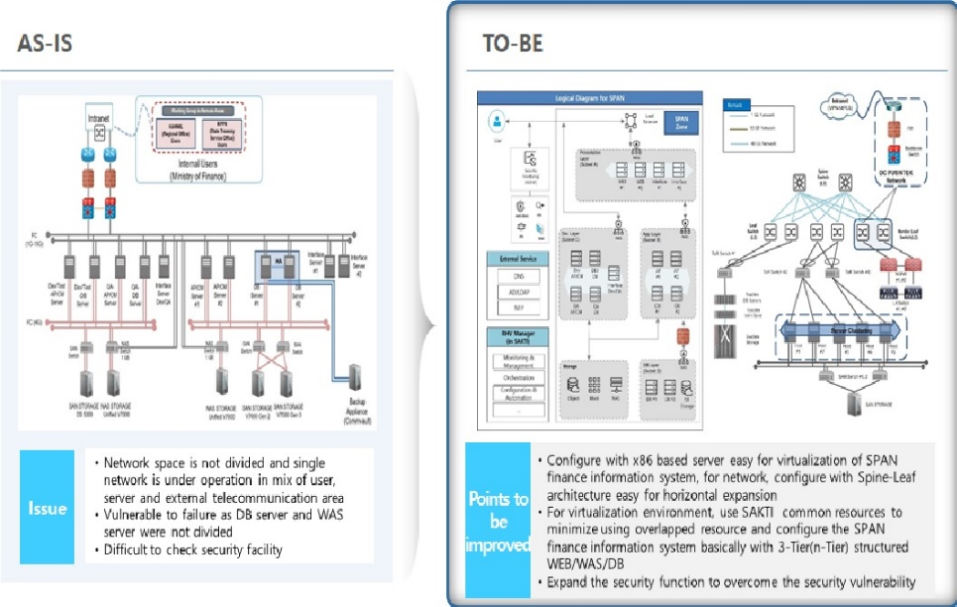
Sumber: Studi kelayakan IFMIS Indonesia untuk Generasi Selanjutnya (Feasibility study on Indonesia IFMIS for Next Generation). (2021).
Pengguna SAKTI dapat memantau transaksi melalui dasbor monitoring berbasis laman yang disebut MonSAKTI. Dasbor ini memfasilitasi data 'siap pakai' atau pelaporan yang telah ditentukan sebelumnya, yang biasanya digunakan untuk tujuan manajerial. MonSAKTI menggunakan konsep yang sama dengan OMSPAN. Perbedaannya hanya menyangkut sumber data yang dihasilkan dari SPAN.
Selama lima tahun terakhir implementasi IFMIS di Indonesia, baik sistem inti maupun dasbor telah memberikan pengalaman pengguna yang berbeda tidak hanya untuk tujuan manajerial tetapi juga mendukung analisis. Sekarang, pengguna mungkin mengharapkan tidak hanya ketersediaan data tetapi juga seperangkat alat analitik data karena tingginya permintaan pada hasil penelitian untuk mendukung pembuatan kebijakan.
Namun, kedua dasbor tersebut berpotensi untuk diintegrasikan. Secara praktis, sehubungan dengan tujuan operasional, pengguna OMSPAN dan MONSAKTI dapat memperoleh manfaat dari kredensial masuk yang seragam, alamat URL terintegrasi, daftar peran pengguna/kontrol akses terintegrasi, dan menu terintegrasi.

[Gambar 3-20] Integrasi OMSPAN-MonSAKTI sebelum TBD
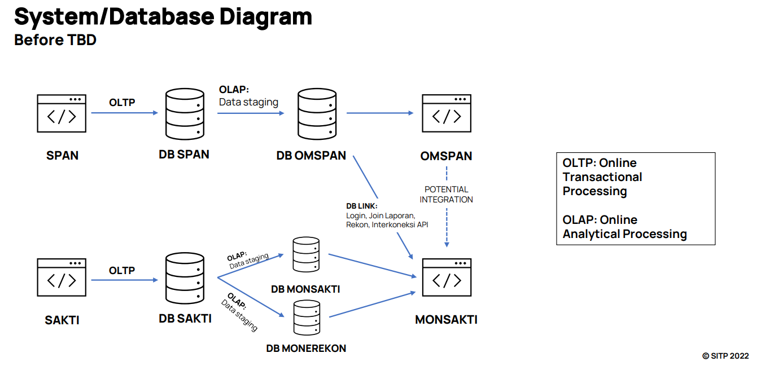
Mengenai integrasi data, yang erat kaitannya dengan pengembangan big data perbendaharaan (treasury-big data), sumber data dari SAKTI dan SPAN akan dikumpulkan ke dalam server big data perbendaharaan yang juga menghasilkan data dari sumber lain ([Gambar 3-21). Namun integrasi ini dapat mengakomodasi MonSAKTI dan OMSPAN sebagai lapisan presentasi/visualisasi TBD.

[Gambar 3-21] Integrasi OMSPAN-MONSAKTI setelah TBD
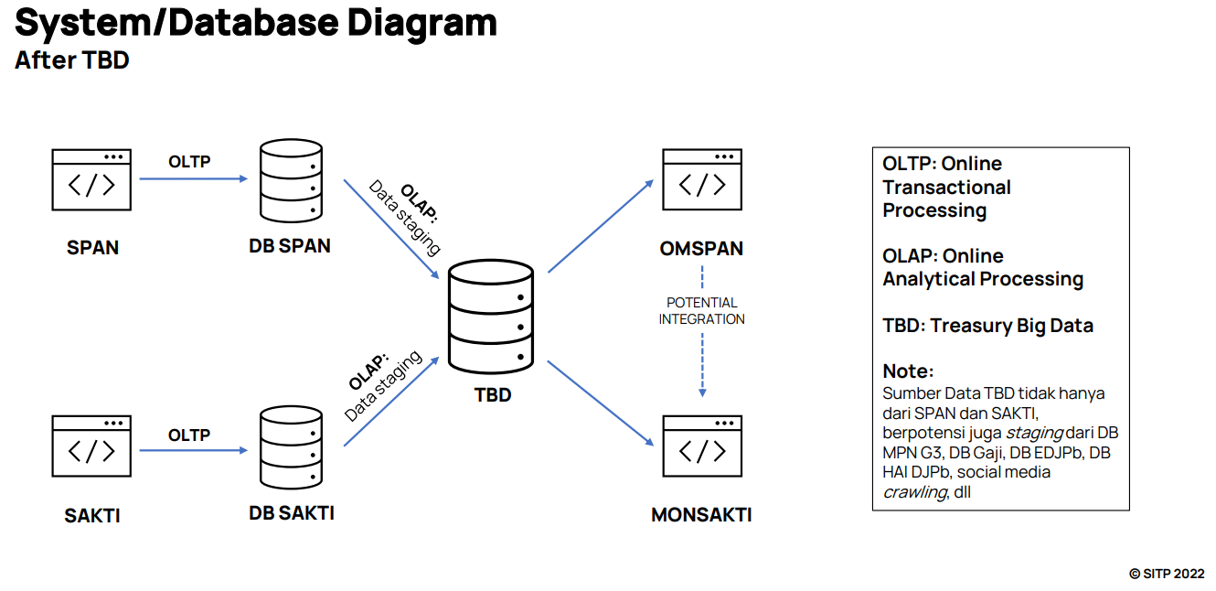
2.Treasu2. Tahap Kedua Komputasi Cloud: Pengenalan Big data Perbendaharaan
Memiliki informasi tentang pembentukan modul/fitur baru di dBrain+ terkait dengan alat analitik data dan pembelajaran mendalam melalui KODAS dan KORAHS, penting untuk memahami konsep big data perbendaharaan, tidak hanya desain tetapi juga kesiapan sumber daya dan Kemenkeu untuk mendukung. Evolusi dBrain+ diwakili dengan menambahkan dan menggeser fitur utamanya untuk tidak hanya meningkatkan fungsi transaksionalnya tetapi juga menggabungkannya dengan fitur analitis. Pengoperasian dBrain+ juga sangat didukung oleh pemerintah melalui pembentukan tim ilmuwan data dan pakar analisis di lingkungan KFIS.
Evolusi IFMIS Indonesia yang diwakili oleh SPAN dan SAKTI mengubah pengelolaan keuangan dari sistem tradisional menjadi teknologi praktik terbaik modern yang akan memfasilitasi pergeseran generasi dengan memberdayakan masyarakat biasa untuk menjadi analis data keuangan melalui pengembangan big data perbendaharaan. Dibandingkan dengan KODAS dan KOHARS yang juga memuat data nonfinansial, konsep big data perbendaharaan masih terfokus pada data keuangan untuk mendukung pembuatan kebijakan.
Namun, konsep big data perbendaharaan adalah konsep yang sama yang diadopsi oleh sebagian besar organisasi sektor swasta. Sejumlah besar data terstruktur dan data tidak terstruktur yang akan dikumpulkan berasal dari i) data terstruktur, output data yang dihasilkan dari beberapa sistem inti yang dimiliki oleh pemerintah, seperti SPAN, SAKTI, Modul Penyelesaian Pendapatan Negara (MPN) dan ii) tidak terstruktur data dari jurnal, surat kabar, bahan presentasi atau media sosial. Data keluaran tersebut akan dikumpulkan ke dalam server integrasi data, yang memfasilitasi serangkaian data keuangan relevan yang digunakan oleh internal kementerian keuangan atau pemangku kepentingan eksternal/kementerian.

[Gambar 3-22] Konsep Big data Perbendaharaan
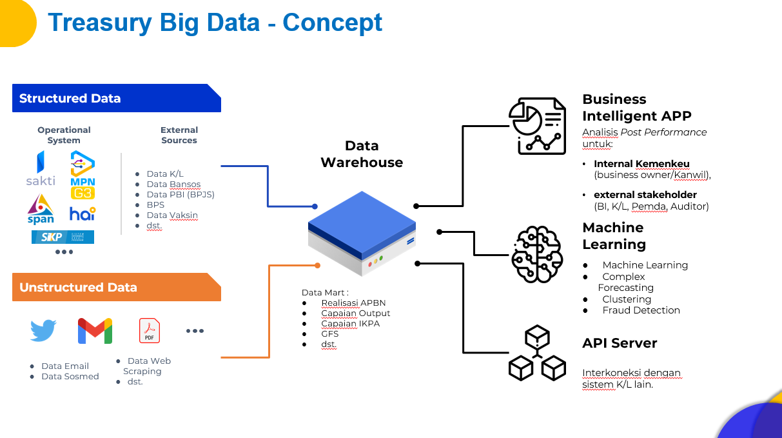
Potensi penggunaan big data perbendaharaan ini tidak terbatas hanya untuk mendukung fungsi inti Ditjen Perbendaharaan, seperti kepatuhan tingkat layanan perbendaharaan, prediksi kas dan hasil analisis anggaran kinerja, tetapi juga untuk tujuan lintas fungsi, seperti menganalisis kontribusi pemerintah pusat untuk pemerintah daerah atau menganalisis subsidi pemerintah melalui kredit mikro. Visualisasi data, seperti data deret waktu bisnis-cerdas atau analisis prediktif juga akan disediakan.
3. Pembelajaran Mesin dan Kecerdasan Buatan
Kecerdasan buatan (Artificial Intelligence/AI) adalah ekspresi sastra. AI tidak memiliki kecerdasan. Seorang pesulap bertindak seolah-olah dia memiliki kekuatan gaib, tetapi pada kenyataannya dia menggunakan peralatan yang dirancang khusus untuk menciptakan ilusi. Seperti seorang pesulap, AI memaksimalkan atau meminimalkan objek matematika tertentu melalui transfer elektron, yang membodohi orang sehingga salah mengira AI sebagai kecerdasan.
Mari kita ambil contoh regresi sederhana untuk tujuan pedagogis. Ahli statistik memecahkan hubungan antar variabel. Sebuah garis regresi yang meminimalkan jumlah kesalahan kuadrat antara dua variabel dihitung. Kemudian mereka memperkirakan nilai ketergantungan berdasarkan estimasi persamaan regresi.
Seringkali diyakini bahwa kecerdasan buatan menyoroti hubungan tersembunyi di antara variabel dan menggunakannya untuk membuat prediksi yang berharga. Namun, AI tipikal menemukan hubungan dengan memasukkan angka dalam mode percobaan (trial and error) hingga menemukan persamaan yang meminimalkan kesalahan.

[Gambar 3-23] Perbandingan Estimasi dengan Matematika dan AI

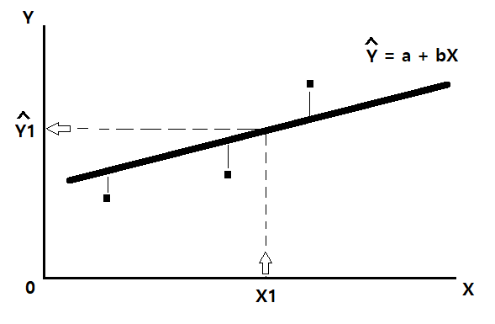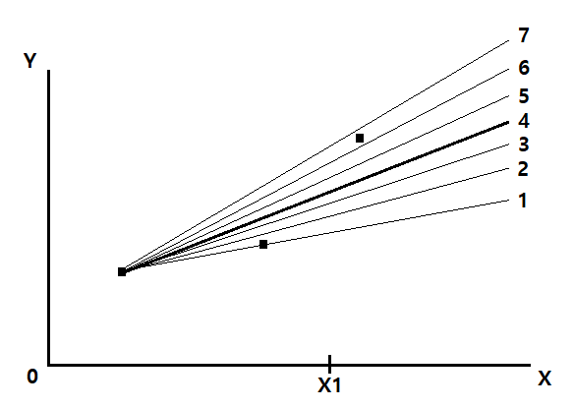
Sumber: Bae dan Yu(2022).
Ketika manusia mengkode paket analisis statistik seperti SPSS, pengguna cukup memasukkan nama variabel dan nilai data, tetapi proses selanjutnya dilakukan dengan mengikuti rumus matematika yang telah ditentukan. Sebaliknya, kecerdasan buatan menemukan garis lurus yang meminimalkan kesalahan melalui percobaan (trial and error) yang tak terhitung jumlahnya. Namun, teknologi sangat maju sehingga percobaan dan kesalahan yang tak terhitung jumlahnya ditangani hampir secara spontan. Ketika seseorang menekan tombol input, hasilnya akan muncul. Kecepatannya sangat cepat sehingga orang salah mengira mesin sebagai kecerdasan, dan itu disebut kecerdasan buatan dengan mengembangkan ilusi seperti itu.
Jika Anda meminta mesin untuk menemukan garis prediksi yang meminimalkan kesalahan prediksi dalam garis lurus, Anda akan menemukan garis prediksi yang sama dengan garis regresi statistik melalui banyak percobaan dan kesalahan. Jadi apa keuntungan penggunaan AI dibandingkan metode tradisional menggunakan paket analisis statistik jika keduanya akhirnya mencapai kesimpulan yang sama?
Dibutuhkan banyak waktu dan pelatihan untuk menjadi ahli statistik yang terampil, tetapi estimasi bertenaga AI dapat langsung dilakukan oleh orang biasa. Inilah keindahan menggunakan teknologi canggih. AI adalah alat praktis untuk menganalisis masyarakat, oleh masyarakat, dan untuk masyarakat.
Berikut [Tabel 3-8] menunjukkan perbandingan antara analisis statistik tradisional dan analisis yang didukung AI. Kedua hal tersebut bersifat analog satu sama lain, meskipun analisis statistik menggunakan informasi numerik sementara AI memvisualisasikan hasil analisis. Analogi ini menyiratkan saran yang sangat penting. Kami dapat menganalisis sesuatu menggunakan AI dan mencapai hasil yang sangat mirip dengan yang dicapai oleh ahli statistik profesional, dan kami dapat melakukannya tanpa banyak pelatihan. Dengan demikian, AI memungkinkan non-profesional untuk melakukan analisis mereka sendiri.

< Tabel 3-9> Perbandingan analisis statistik dengan Analisis bertenaga AI
Analisis Statistik | Estimasi dengan ML atau AI
Analisis Deret Waktu | Tren Google
 | 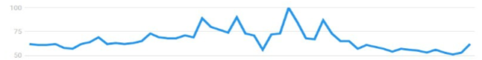
Analisis dan Prakiraan Regresi | Estimasi oleh Brightics AI
 | 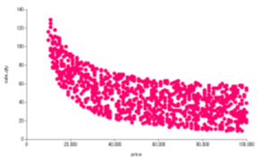
Analisis Korelasi | Awan Kata (Word Cloud)
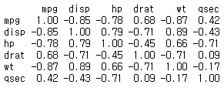 | 
Analisis Jalur | Jaringan
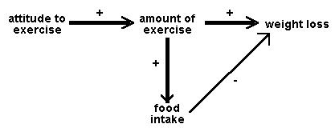 | 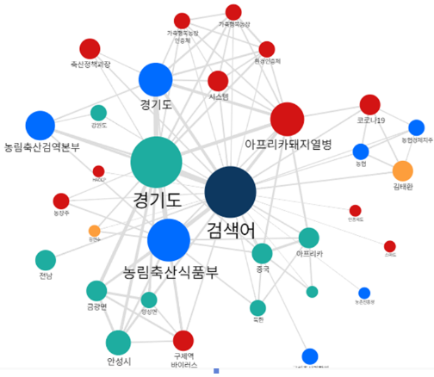
- Dilakukan oleh analis profesional  - Memerlukan pendidikan dan pelatihan selama bertahun-tahun  - Memerlukan waktu, tenaga, uang dalam memasukkan data  - Data Numerik saja  - Lebih banyak keterampilan dalam peramalan dan interpretasi | - Dilakukan oleh orang biasa  - Hanya dengan meng-klik  - pengumpulan data otomatis, pemformatan  - Baik numerik dan alfanumerik  - Mudah ditangani

Sumber: Dibuat oleh Penulis.
Saat ini, kemungkinan menggunakan informasi dan teknologi canggih yang dilengkapi dengan IFMIS generasi mendatang telah menjadi fokus yang signifikan. Gagasan Regtech atau Suptech paling sesuai dengan pertanyaan ini, tetapi mengintegrasikannya ke dalam sistem saat ini akan memakan waktu. Seperti yang berulang kali disebutkan, buku panduan penerapan AI dalam pengelolaan keuangan harus dikembangkan oleh para profesional di Korea dan Indonesia. Isi buku tersebut tergantung kebutuhan petugas. Namun, dapat dipastikan bahwa para petugas dapat menggunakan teknologi untuk melakukan analisis pada tingkat yang sama dengan ahli statistik profesional.
4. Sumber Daya Manusia untuk Teknologi Canggih
Korea dan Indonesia sama-sama memiliki kekurangan sumber daya manusia di bidang TIK, terutama TIK yang canggih.
Korea dikenal sebagai salah satu negara yang paling maju di bidang TIK, dan telah lama berinvestasi dalam pengembangan sumber daya manusia TIK. Namun tetap saja gagal memenuhi permintaan. Permintaan tumbuh pesat seiring dengan perkembangan teknologi baru, seperti big data, ilmu data (data science), dan AI.
MOEF Korea mempekerjakan tiga staf untuk pusat analisis data KODAS di dBrain+. Namun, hal ini jauh di bawah persyaratan mengingat perkiraan pertumbuhan eksponensial dalam ketergantungan pada pusat.
Kementerian Keuangan Indonesia membutuhkan sumber daya manusia yang berkualitas untuk mengembangkan dan mengoperasikan IFMIS baru dan memberikan dukungan teknis untuk manajemen berbasis data. Studi ini merekomendasikan pembentukan organisasi konsinyasi untuk mengoperasikan IFMIS baru. Layanan Informasi Fiskal Korea telah memberikan contoh yang baik untuk mempekerjakan insinyur profesional dengan membayar gaji yang lebih tinggi daripada kebanyakan pejabat publik.
Merekrut ilmuwan data profesional dari sektor swasta dapat menjadi pilihan jika Kemenkeu memperlakukan mereka dengan baik. Pemerintah Korea menerapkan kebijakan “daya tarik otak” pada tahap awal pembangunan ekonomi, yang meliputi pendirian lembaga pendidikan AI, Institut Sains dan Teknologi Tingkat Lanjut Korea (Korea Advanced Institute of Science and Technology), yang didirikan dengan bantuan USAID. Peraih Nobel bidang ekonomi Deaton mengatakan bahwa ODA untuk negara berkembang harus fokus pada pendidikan dan kesehatan. Hal yang sama berlaku untuk meningkatkan sumber daya manusia untuk TIK tingkat lanjut.

